大同市氢能产业发展规划（2020-2030年）

目录
第一章 氢能产业发展现状及对大同市的意义 3
1.1 全球氢能产业发展现状 3
1.2 中国氢能源产业发展的现状 4
1.3 大同市发展氢能产业的必要性 7
第二章 大同市氢能产业现状及优势分析 13
2.1 大同市能源结构现状及优势 13
2.2 大同市产业现状及优势 14
2.3 大同市政策现状及优势 16
2.4 大同市氢能源发展存在的问题 17
2.5 大同市氢能产业发展方向 18
第三章 大同市氢能产业发展路径与目标 25
3.1 指导思想 25
3.2 基本原则 25
3.3 发展定位 26
3.4 发展路径 27
3.5 发展目标 30
第四章 大同市氢能产业发展重点任务 35
4.1 制氢产业重点任务及关键技术 35
4.2 氢气储运产业重点任务及关键技术 36
4.3 加氢站产业重点任务及关键技术 39
4.4 氢燃料电池产业重点任务及关键技术 40
4.5 氢能应用产业重点任务及关键技术 41
4.6 氢燃料汽车应用网络建设重点任务 44
第五章 大同市氢能产业区域规划 50
5.1 氢能源重点区域布局 50
5.2 制氢基地的区域布局 55
5.3 氢燃料电池生产基地布局 57
5.4 氢燃料汽车产业集群布局 58
第六章 体系建设支撑 59
6.1 建设氢能产业技术创新体系 59
6.2 健全氢能产业统筹管理和协调发展机制 59
6.3 打造氢能贸易中心 60
6.4 打造氢能产业孵化平台 60
6.5 畅通氢能产业关键技术和高端人才引进渠道 61
6.6 引领全国氢能产业标准体系 61
第七章 规划实施保障 63
7.1 加强政府引导 63
7.2 落实政策扶持与考核机制 63
7.3 引导市场资源配置 64
7.4 营造氢能产业绿色发展环境 64
7.5 提升氢能产业安全保障与应急措施能力 65

第一章 氢能产业发展现状及对大同市的意义

1.1 全球氢能产业发展现状
氢能被认为是推动传统化石能源清洁高效利用和支撑可再生能源大规模发展的理想互联媒介，也是实现交通运输、工业和建筑等领域大规模深度脱碳的最佳选择，将会逐渐成为全球能源技术革命的重要方向。
在全球应对气候变化和清洁能源转型的大背景下，氢能源以其绿色、高效、应用范围广等优势，成为全球最具发展潜力的清洁能源。截止至2018年，全球氢气总产量达到6500万吨，其中，天然气制氢目前是氢气的主要来源，占比达75%左右，煤炭制氢占到15%；氢能应用领域也主要集中在合成氨、合成甲醇、炼油和炼钢等，其中石油炼化占48%，合成氨占43%。随着氢燃料电池技术的进步，氢能的应用将会在交通、固定电源和热电联产等领域将会形成新的增长点，全球对氢能的需求量也将会不断增长。
氢气的储运、加注方面，目前，美国、日本、德国等国家已掌握70 MPa氢气压缩、储存、加注及关键零部件等先进技术。从具体设备来看，美国PDC等公司已掌握具有三层金属隔膜结构的氢气压缩机制造技术，输出压力上限超过85 MPa；美国、加拿大、日本等国均可自主生产耐压超过70 MPa的高压储氢容器；德国林德、美国空气产品公司等企业生产的70 MPa氢气加注机安全性与智能化较高，并实现量产。据H₂ stations公布，在过去5年中，全球加氢站保有量增加了135%，2019年全球加氢站总数达到了493个，主要分布在亚洲和欧洲；全球加氢站中1/3是液氢加氢站，大部分在欧美和日本。在液氢方面，目前全球总产能为470t/d，北美占85%以上。日本、美国、德国等国家已经拥有了液氢的大规模制备、储运、加注技术；美国肯尼迪航天中心拥有世界上最大的低温液化储氢罐，容积高达1120 m³。
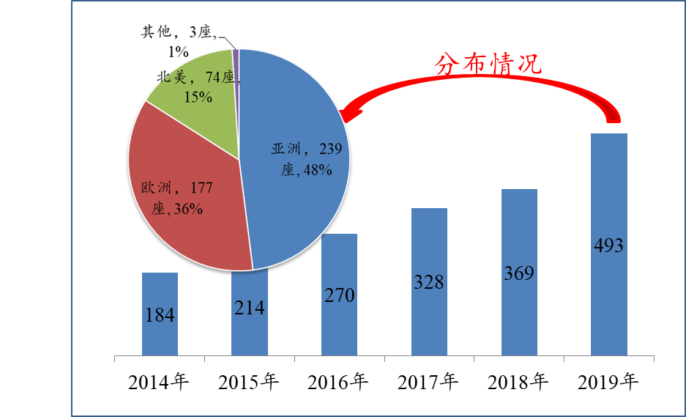
图1-1 2014-2019年全球加氢站数量（座）
氢燃料电池方面，目前燃料电池电堆功率密度、寿命、冷启动等关键技术与成本瓶颈已逐步取得突破。国际先进水平电堆功率密度已达到3.12kW/L，乘用车系统使用寿命普遍达到5000 h，其中商用车达到20000 h。根据《 2019年燃料电池行业评论》，2019年全球燃料电池出货量约为1.1GW，同比增长40%，预测2020-2030年将会是燃料电池崛起的十年。根据国际氢能委员会的预测，到2050 年全球氢能源消费将占总能源需求的18%，氢能源及应用年均市场规模将超2.5万亿美元，氢能市场前景巨大。

1.2 中国氢能源产业发展的现状
氢能作为应对全球气候变化、保障国家能源供应安全和实现可持续发展的重要产业，是构建“清洁低碳、安全高效”能源体系、推动能源供给侧结构性改革的重要举措。目前，我国在氢能及燃料电池领域，已经初步形成从基础研究、应用研究到应用示范的全方位格局，在完整的氢能产业链中均有布局，涵盖制氢、储运、加注、应用等环节。
制氢方面——经过多年的工业积累，中国已是世界上最大的制氢国，截至2018年，国内现有工业制氢产能约为2500万吨/年，氢气产量约为2100万吨，占全球总产量的比例超过30%，其中约62%的氢气来源于煤制氢，天然气制氢占19%，电解水制氢只占氢气来源的1%。氢作为储能介质，未来结合光伏、风电将有望重塑能源格局。因其具备可大规模、远距离输送，终端应用灵活多样，可长期储存等优点，是大规模消纳弃风、弃光、弃风电、弃光电等新能源，实现电网和气网互联互通的重要手段，也会是制氢技术发展的一个重要方向。
储运方面——我国现阶段氢能储运的主要方式为高压气态储运技术，该技术适用于氢能的短距离、小规模运送。目前，该技术的关键设备高压储罐已实现国产化，储罐最高耐压为45MPa。开发70MPa及以上高压氢气储罐及相关设备、液态氢储罐及相关装备，发展以甲基环己烷等有机液体储运技术和装备，攻关固态储氢材料、储氢技术和设备，实现我国氢能大规模、远距离输送，这对我国氢能产业未来发展意义重大。
加氢站方面——截至2019年底，国内共建成加氢站66座，其中投入运营46座，根据《中国氢能源及燃料电池产业白皮书》，到2030年，预计建站1000座。目前我国加氢站基础设施建设处于导入阶段，压缩机、加氢枪、站控系统等关键设备和零部件均采用国外进口，且加氢站建设数量、速度及运行参数未达预期。未来，实现加氢站关键设备的国产化，打造70MPa高压加氢站，大力推进液氢加氢站的建设，开展加氢站现场制氢、储氢、加注一体化模式的示范应用，是我国加氢站产业的未来发展方向。
下游应用方面——氢能的下游应用主要集中在氢燃料电池转化应用领域，包括便携式、固定式、交通运输等几个方面的应用，其中氢燃料电池在交通运输方面的应用已占到全部氢燃料电池的70%以上，这对于我国氢能产业的快速发展具有不可替代的拉动作用。
随着我国氢能产业发展迅速，民营企业与大型制造业积极布局氢能产业。截止2018年底，国内氢能及燃料电池产业链涉及规模以上企业约309家，从地域分布来看，东部地区企业数量多，发展快。据《2017-2022年中国氢燃料电池行业深度调查分析及发展潜力预测报告》数据显示，至2022年，我国氢燃料电池市场规模将达84.69亿元。
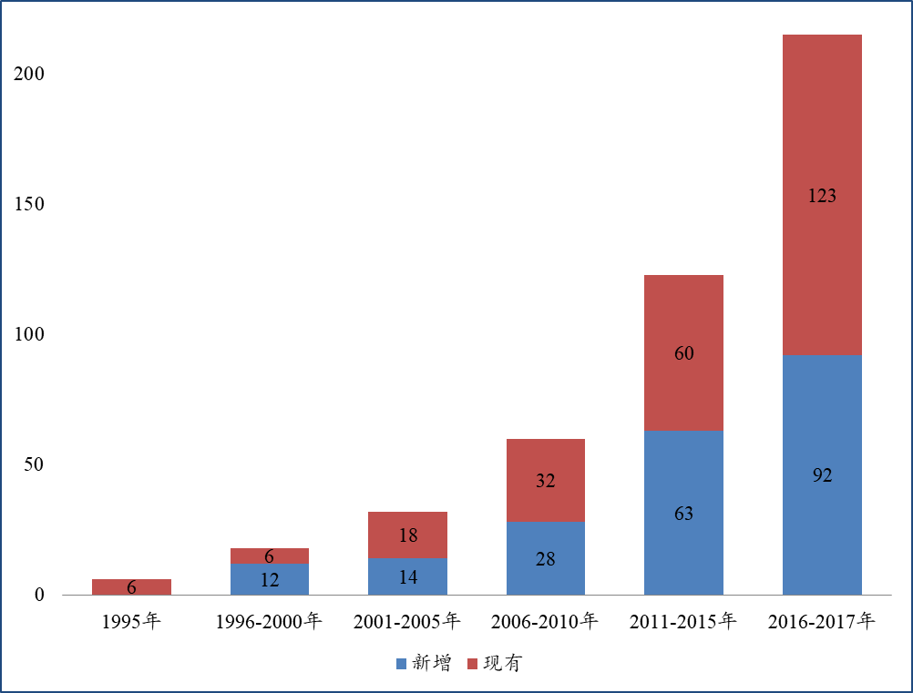
图1-2 不同时间段内氢燃料电池相关企业数量（单位:个）
产业政策方面——中国紧跟全球氢能产业发展的步伐，近年来相关部委密集出台政策，大力支持氢能产业的发展。《节能与新能源汽车产业发展规划（2012—2020年）》《国家创新驱动发展战略纲要》、《“十三五”国家战略性新兴产业发展规划》、《汽车产业中长期发展规划》等都将发展氢能和燃料电池产业列为重点任务，将燃料电池汽车列为重点支持领域，氢能产业正在被纳入中国国家能源战略体系。同时，我国积极推进各项国家和行业标准，使氢能及氢燃料电池的发展有“标”可依。
综上，中国氢产业化进程在加快，但产业链主要分布在氢燃料电池零部件及氢燃料电池汽车领域，氢能制备、储运、加注及氢燃料电池基础设施发展薄弱，与国际先进水平差距较大，关键材料、零部件依赖进口，相关关键技术仍有待突破。当下，各地方政府正在加速布局氢能产业链，逐步完善基础配套设施。大同市作为能源革命“尖兵”，应尽快抢占能源变革发展先机、把握先发优势的战略机遇期，对氢能全产业链进行布局，将大同市打造为东方“氢都”。

1.3 大同市发展氢能产业的必要性

1.3.1 氢能产业是大同市争当能源革命“尖兵”的重要抓手
大同市是我国的煤都和能源基地，自新中国成立以来大同累计为国家贡献优质动力煤30多亿吨，支持着全国20多个省、市、自治区以及2800多家大中型企业，为全国经济发展、保障国家能源安全和改善人民生活做出了巨大贡献。近几年来，大同市能源工业规模化和集约化水平大幅提升，安全生产能力与产业水平明显提高。面对能源供需格局新变化、国际能源发展新趋势，国家提出了能源“四个革命、一个合作”战略。
2019年1月10日，大同市政府召开了能源革命“尖兵”2019·重大突破工程行动动员大会，会议指出，要牢牢把握能源革命的工作重点，通过大战、实战、决战，推动“能源革命·大同尖兵”继续深入，着力打造“氢都”和“新能源产业之都”，会议最后出台了《“能源革命尖兵”2019·重大突破工程行动方案》。2019年11月，大同市政府出台了《大同能源革命综合改革试点行动方案》，提出，大同市要在提高能源供给体系质量效益、构建绿色能源产业体系、推行清洁低碳用能模式、加快能源科技成果转化、扩大能源对外合作等方面取得突破，努力实现从“煤都”到“氢都”和“新能源之都”的历史性跨越。在构建绿色能源产业体系方面，《行动方案》强调，大同市要加快氢能制备、储运、加氢站及下游应用全产业链布局，统筹推进加氢站、氢燃料电池及配件、氢燃料汽车产业协调发展，加快陕汽、 重汽重载汽车“柴转氢”试点建设。
氢能是未来构建以清洁能源为主的多元能源供给系统的重要载体，氢能的开发与利用技术已经成为新一轮世界能源技术变革的重要方向。大同市煤炭资源及风能和太阳能等可再生资源丰富、工业基础雄厚，通过煤制氢可以实现煤炭的清洁转化；通过电解水制氢技术可以实现风能和太阳能的高效利用；通过氢燃料汽车的推广应用，可以在大同市构建绿色交通网络。可见，氢能产业与大同市能源革命的要求高度契合，是打造大同市能源革命“尖兵”和能源革命综合改革试点的重要抓手。

1.3.2 氢能是助推大同市经济转型的重要机遇
多年来，大同市一直致力于煤炭及相关产业的大力发展，形成了以煤炭、电力、化工产业为主的超重型的产业结构；煤炭、电力、化工产业地位相当牢固，在全部工业增加值中占85％左右，从未发生过根本性变化。这使得大同市整体工业经济呈现出初级化程度高，产业结构单一，对煤炭的依赖性过高，外向程度低对外贸易对本地生产总值拉动力不足等一系列的弊端。
大同市这种以煤为主的资源型产业结构，越来越面临前所未有的挑战和困难。为了破解这种经济困局， 2016年6月，大同市发布了《大同市国民经济和社会发展第十三个五年规划纲要》。规划明确指出，大同市要以“高碳能源低碳发展，黑色能源绿色发展”为原则，加快转变能源产业发展方式，调整优化能源结构，扎实推进大同新型综合能源基地建设；同时，大同市要大力发展现代煤化工、新材料、节能环保等优势替代产业，构建转型发展重要支柱产业。2020年4月22日，在大同市第十五届人民代表大会第五次会议上，大同市市长武宏文做出的政府工作报告中提到，2020年大同市政府重点狠抓的“十大工程”，其中两项是围绕工业转型和能源革命展开的。强调了转型综改是大同走出资源型城市转型发展新路的关键一招，要牢牢把握大同资源禀赋，重点培育包括氢能、风电、光电等产业在内的十大产业，引领大同是全产业的改革发展。
随着经济转型政策在同市的不断推进，战略性新兴产业的不断壮大，大同市的产业结构不断优化，详见图1-3。2015年至2018年，全市非煤产业占规模以上工业比重由32.1%增长到56.1%，规模以上非煤企业数增加到206户，非煤产业已成为拉动全市工业高质量发展的主导力量。
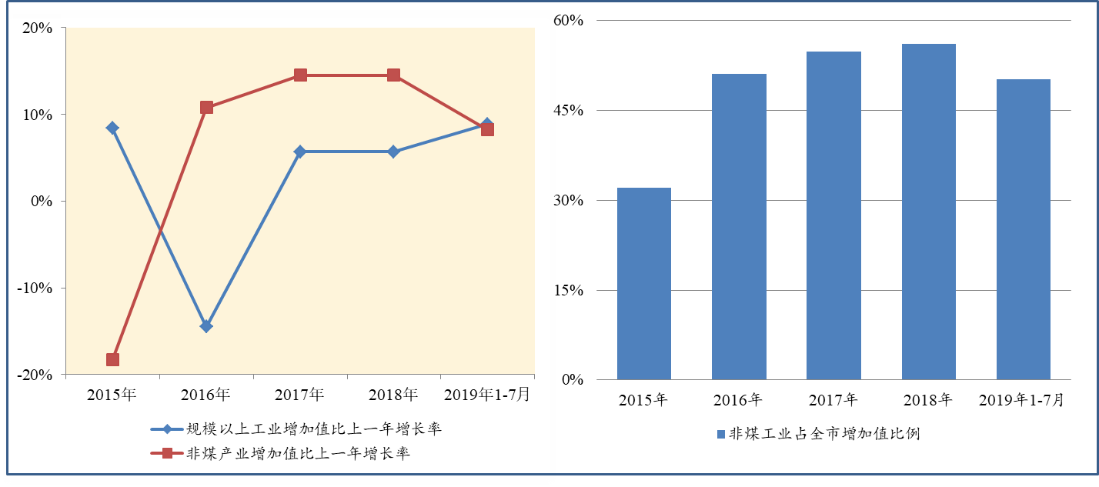
图1-3 2015年-2019年7月大同市规模以上工业和非煤工业增长值增长率及占比
大同市拥有大量的煤炭资源以及丰富风能、光能，这对于氢能产业的发展可以说是先天优势。近几年内，大同市已在煤制氢、燃料电池系统、燃料电池汽车装备等产业上不断发力，努力抢抓氢能产业黄金发展期，提前布局氢能产业市场。另外，随着大同市风电、光电等新能源发电产业的不断完善和发展，未来将会发展为可再生资源发电-电解水煤制氢，这将会为氢能的制备提供一条“绿氢”产业链，真正实现氢能全产业的清洁无污染。大同市结合自身的氢源优势和产业基础优势，进行氢能全产业链的布局，将会为大同市经济结构转型和提升提供新的助力。

1.3.3 发展氢能是大同市打赢蓝天保卫战的重要举措
由煤炭生产和利用过程所造成的环境问题，已经越来越引起人们关注。面对这一环境问题，大同市瞄准资源型经济困局，扎实推进供给侧结构性改革，从产业结构、能源结构、运输结构及用地结构对症下药，强力破题。
近年来，大同市持续加大对重点领域大气污染的治理力度，制定了一系列的整治措施。一是推进重点行业落后产能淘汰和过剩产能压减；二是持续开展“散乱污”企业的整治；三是实施工业企业深度治理，全市范围执行大气污染物特别排放限值；四是强化散煤治理，推进“禁煤区”的建造，开展燃煤锅炉淘汰、煤改电及煤改气等冬季清洁取暖改造工程；五是持续淘汰老旧车辆，深入推进新能源车推广应用。至2019年，全市退出煤炭落后产能135万吨，煤炭先进产能比重占71.5%；生态环境部门依法取缔“散乱污”企业74家；57家无组织排放企业完成治理，20家企业完成超低排放以及特别排放限值改造；全市累计拆除燃煤供热锅炉948台、烟囱738座，建成区集中供热面积9631万m²，集中供热覆盖率达到99.8%；全市共推广各类电动汽车1268辆，推广各类天燃气汽车6116辆，50辆氢燃料公交车正在试运营。
随着工业整改政策的不断推进以及污染治理力度的不断加大，大同市的空气质量有了很大的改善。大气主要污染物二氧化硫排放量由2010年的15.6万吨，降到2019年的9.13万吨；氮氧化物排放量由2010年的15.53万吨，降到2019年的7.19万吨。2019年，全市空气质量优良天数达318天，优良比例为87.1%，空气质量综合指数（4.97）低于京津冀及周边地区平均水平。在看到成绩的同时，也必须清醒地看到：与同期相比，大同市空气质量出现了严重的反弹，成为了山西省反弹幅度（7.1%）最高城市，环境改善仍然压力巨大。
氢能作为清洁、高效、无二次污染的能源载体，可广泛应用于工业、建筑、交通、电力等行业。大同市通过建立氢能小区，进行氢气与天然气混烧、氢燃料电池固定电源和热电联产系统的推广和应用，为居民建筑供热、供电，降低小燃煤锅炉和民用燃煤供热带来的污染；氢能在交通领域的应用已经趋于成熟，大同市应该充分发挥氢燃料汽车的环保优势，在公交车、大巴车、物流车、专用车以及重卡车辆等进行推广和阶段性替换，降低交通运输行业大气污染物的排放；充分利用富尾气进行氢气的制备，减少尾气无组织排放和燃烧造成的环境污染及资源浪费；另外，推进氢能在炼铁、炼钢等领域的应用，减少大气污染物二氧化碳的排放量。因此，充分发挥大同市的氢源优势，推动氢能在大同的全面发展应用，是大同市打赢蓝天保卫战的重要举措。
综上所述，大同市大力发展氢能及氢燃料电池产业，既契合大同市打造能源革命“尖兵”和实现能源革命综合改革战略要求，又是大同打赢蓝天保卫战的重要举措，也可以实现大同煤炭资源清洁利用和产业链的延伸，为大同的经济结构转型提供新的动力，具有重要的意义。

第二章 大同市氢能产业现状及优势分析

2.1 大同市能源结构现状及优势
大同市是中国最大的煤炭能源基地之一，国家化工能源基地，有“煤都”之美誉。大同具有储量丰厚的煤炭资源，境内探明煤炭储量为312亿吨，2018年煤炭产量为11167.2万吨。大同市这一煤炭资源禀赋决定了以煤为原料生产替代石油和天然气制备氢气是不可或缺的。煤气化制氢具有技术成熟和制氢成本低的优点，是目前实现大宗氢气制备的重要技术选择。煤气化制氢的过程中不可避免的会产生二氧化碳，通过二氧化碳补集和封存技术（CCUS）可以实现二氧化碳的封存和资源化利，为煤制氢提供一条低碳环保的保障。在化工原料制氢方面，大同市拥有甲醇生产工业基础，可以进行分布式甲醇制氢，能够为大同市氢能产业的发展提供提一条更为灵活的制氢路线。
大同市地处山西省最北部，风、光资源十分丰富。近年来，大同市以争创全国新能源产业示范市为目标，全力推动新能源产业发展，加快推进风光电一体化。截至2019年年底，大同市可再生能源发电总装机容量为466万千瓦，占全市电力装机容量的35%。其中，风电188万千瓦，并网发电占全省装机容量的1/5，光伏268万千瓦，并网发电占全省装机容量1/3。如果能够充分利用上述电力资源，通过水电解制氢获得氢源，能够为氢气的制备提供一条更加环保的制备路线。2019年全年大同市风电发电量39亿千瓦时，光伏发电量38.1亿千瓦时，如果全部用于电解水制氢，则2019年可生产约16亿Nm³氢气，市场前景巨大。
综上所述，作为中国“煤都”，大同市氢能来源广泛，既有大量的煤炭资源，可以通过煤转化大规模制氢；又有大量的光电、风电等可供电解水制氢的存量资源。结合大同市的能源结构现状，在氢能产业布局和发展过程中，多元化的制氢模式在不同的发展阶段、不同区域优势互补，能够为大同市氢能的发展提供可靠的氢源保障。

2.2 大同市产业现状及优势
同煤集团作为大同市的主要煤炭企业，拥有煤田面积6157平方公里，总储量892亿吨，总资产在2000亿元以上，资金实力雄厚。同煤集团的生产经营依托其所拥有的煤炭资源禀赋，除了主业的煤炭业务，还关注非煤业务，依托自身的煤化工产业优势，布局氢能产业。同煤集团与中科院大化所签署了煤基洁净能源综合发展战略联盟备忘录，致力于大同煤基能源清洁利用（煤制氢）相关技术的研发、试验、应用、推广。近期，同煤集团利用已建成的60万吨/煤制甲醇项目开展 5000 吨/年弛放气制氢项目，该项目技术成熟、绿色环保、成本低廉，建成后制氢量可满足当前大同市乃至周边省份的高纯氢市场需求。同时，同煤集团在液氢的制备及储运方面也投入了大量的研究工作，以便更好地做大氢能产业。
从“十二五”至今，大同市大力发展风力发电、光伏发电等新能源产业，实施国家首个光伏产业“领跑者计划”，建成全球首个熊猫光伏电站，已列入创建国家新能源示范城市名单。目前，大同市拥有光伏企业约28家，风电企业约32家，打造了晋北风电基地、光伏平价上网+生态恢复示范项目、大同大昶移动能源有限公司铜铟镓硒薄膜电池项目、西安隆基集团 2GW 单晶硅太阳能组件及电池项目等风光全产业链工程。截止到2019年底，大同市可再生能源发电总装机容量为466万千瓦，占全市电力装机容量的35%。为了更加有效的利用风能和太阳能，提高风电和光电的利用率，大同市已经进行了制氢与储能综合互补的规划，一期建成6×25MW分布式光伏电站和100MW风电电站，并配套建设10MW电解水制氢高压储氢系统，项目建成后每天可制取高纯度的氢气5000kg，可同时满足10座500kg加氢站的需求。
在下游用氢方面，大同市汇集了新研氢能、雄韬氢雄、首航节能、中车集团、陕汽等具备氢能技术优势的企业。其中，新研氢能首座自用加氢站已建成，年产1万套氢燃料电池项目也已经投产，22台搭载大同氢动力系统的物流车正在试运行。雄韬氢雄建成山西首条氢燃料电池发动机系统自动化生产线，投建的全国首座制氢加氢一体站已投入运营，累计制氢加氢7万多公斤，目前50辆氢燃料公交车已运营170多万公里，规划建设5万套氢燃料动力系统。首航节能规划五年内建设3座世界一流制氢工厂、10-20座加氢站、3-5座分布式氢能源电站项目。中车集团大同机车厂和陕汽新能源重卡研发基地，均发力大功率车辆氢燃料电池及车辆生产。上述企业在加氢站技术、氢燃料电池技术、氢燃料电池汽车的整车装备等方面已趋于成熟，能够为大同市氢能源的下游应用提供保障。
在氢能产业技术研究及科研成果转化方面，创建了大同市能源改革科技创新产业园，园区内项目包括中国科学院洁净能源创新研究院大同成果转化基地、中科院全科盟新能源产业技术研究院、中以科技成果转移中心、大同未来能源馆、清华启迪能源科技中心等，为大同市氢能产业研究与发展提供了坚强的人才和智力支撑。在国内合作方面，重点面向京津冀、长三角、珠三角地区开展招商和项目合作，与北京中关村、上海漕河泾以及深圳等高新技术产业聚集区建立了长期合作机制。在国际合作方面，大同主要与以色列建立了合作关系，在大同市设立希伯来大学科技转移中心，加强中以双方互动，促进科技成果转化落地，助推大同市氢能产业的发展。

2.3 大同市政策现状及优势
山西省在2017年发布了《山西省招商引资重点产业指导目录》，列出了当前山西省重点培育和引进的产业发展方向，其中目录第一项即为“战略性新兴产业培育工程”；关于氢能产业，《指导目录》将山西省重点培育的技术进行了分类和布局。2019年4月30日，山西省工信厅对外发布了《山西省新能源汽车产业2019年行动计划》，指出依托太原市、大同市、长治市等城市现有氢燃料电池汽车相关产业开展试点示范。
为加快促进新能源汽车产业提质增效、增强核心竞争力、实现高质量发展，做好新能源汽车推广应用工作，2018年2月27日，大同市财政局发布《关于调整完善新能源汽车推广应用财政补贴政策的通知》，要求不断提高燃料电池汽车技术门槛，新能源汽车产品纳入《新能源汽车推广应用推荐车型目录》后销售推广才可以申请补贴，同时提出要进一步加强推广应用监督管理，进一步优化推广应用环境。2018年12月9日，大同市举行了2018“氢都”大同氢能产业发展高峰论坛，大同市委副书记、市政府市长提出，大同市将发展氢能与燃料电池先导、储能蓄能、新能源汽车装备制造、光伏全产业链和煤炭清洁高效利用五大产业集群，全力建成大同市国际能源革命科技创新园、“氢都”新能源产业城。
可见，在大同市进行氢能源的规划和发展，可以推进本市资源的清洁化利用，迈向高端制造的进程；非常符合国家和山西省对大同市转型发展的要求，符合大同市调整优化能源消费结构、促进新能源产业提质的发展需求。山西省和大同市良好的政策环境，能够为氢能源及氢燃料汽车产业提供良好的发展环境，二者相互促进，相互保障。

2.4 大同市氢能源发展存在的问题
（1）产业聚集效应较弱
氢能产业还处于起步阶段，氢能产业链还在构建过程中，部分环节还需进一步完善，氢能产业上下游企业之间的联系较弱，制氢企业氢气的下游企业供给方向不明，氢气储运装备产品的生产、制造、研发、示范仍未广泛开展。
（2）区域协作有待加强
现有氢能企业布局分散，缺少区域氢能产业协同总体规划，企业间无法有效协作联动，各环节的研发活动趋于封闭，资源不能共享，依靠单打独斗难以突破规模化量产的技术屏障，需支持和鼓励产业内相关企业之间的协作，不断提升产业集群发展水平，提高区域整体产业水平。
（3）企业规模亟待培育
除了拥有同煤集团5000吨/年弛放气制氢、新研氢能、雄韬氢雄三家企业外，较少有成规模的氢能相关企业，特别是在储运氢环节，大同目前仍属于空白阶段。氢燃料电池汽车环节，本地陕汽大同专用汽车有限公司、大同电力机车有限公司拥有国内先进的专用车研发能力和综合检车线，但是目前尚未真正涉及氢燃料电池汽车领域，应将相关氢能发展意向尽快落实为具体项目。
（4）研发创新竞争力不足
目前大同氢能企业核心技术缺少变革性的自主创新，与国外先进技术存在代差，亟需引导和鼓励氢能企业开展自主创新，通过技术创新提升氢能产业竞争力。在氢气提纯、储氢材料与装备、加氢站装备制造等领域，与国际先进技术存在一定的差距；在氢燃料电池领域，核心技术和关键零部件仍受制于国外领军企业，规模生产和市场应用还有较大距离。

2.5 大同市氢能产业发展方向
氢能源产业链上游是氢气的制备，常见的制氢技术主要有热化学重整、电解水和光解水等；中游是氢气的储运环节，主要技术方式包括高压气态、低温液态、固体材料和有机液体储氢；下游是氢气的应用环节，氢能的应用可以渗透到传统能源的各个方面，包括交通运输、工业燃料、发电等。通过对大同市资源禀赋、氢能产业的基础优势和涉氢企业现状的分析，准确找到大同市氢能产业发展的重点方向，为大同市氢能产业制定适合的发展路线，将有助于大同市实现从“煤都”向“氢都”的转变。
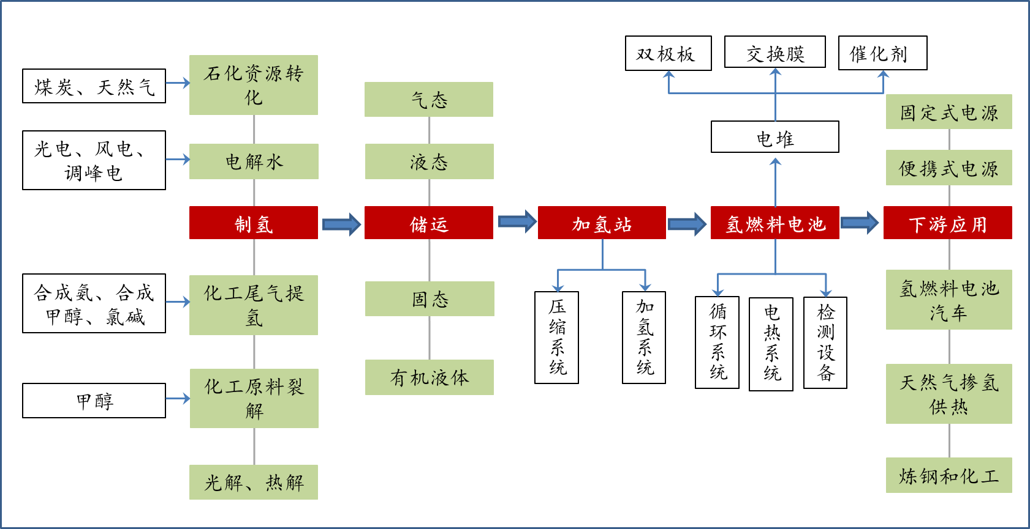
图2-1氢能产业链

2.5.1 制氢产业发展方向
近、中期，依托大同市风电、光电等可再生能源发电的产业基础，大力发展可再生能源发电-电解水制氢，作为大同市氢能产业发展主要氢源。另外，布局火力发电-电解水制氢和分布式甲醇制氢，作为大同市氢能产业近、中期发展的氢源补充。同时，依托大同市煤炭资源优势和煤化工基础，推动“煤气化+CCUS”耦合低碳煤制氢进行工业示范。远期，待“煤气化+CCUS”耦合低碳制氢技术成熟后，进行大规模发展。构建大同市可再生能源发电-电解水制氢、电网灵活调峰电解水制氢、化工原料制氢、煤制氢的多元化制氢格局，为大同市氢能产业的发展提供氢源保障。
电解水制氢技术方面，通过技术合作及引入，克服碱性电解槽存在污染、效率低等问题，开发新型电极和隔膜材料；同时，以降低成本、提高效率、延长使用寿命为目标，进行质子交换膜(PEM)、固体氧化物(SOECs)电解技术的开发。化工原料制氢技术方面，通过工艺优化、工艺集成，开发安全、稳定的甲醇裂解制氢工艺；进行甲醇裂解催化剂的开发，提高催化剂在高温下的使用寿命；通过对变压吸附工艺的优化，提高产品氢气的纯度。化工尾气制氢技术方面，根据不同化工尾气中的杂质种类和含量，完成适合于不同化工尾气的制氢集成工艺和关键技术开发。煤制氢技术方面，开发二氧化碳补集及资源化利用技术（CCUS），并与煤气化技术耦合形成“煤气化+CCUS”。

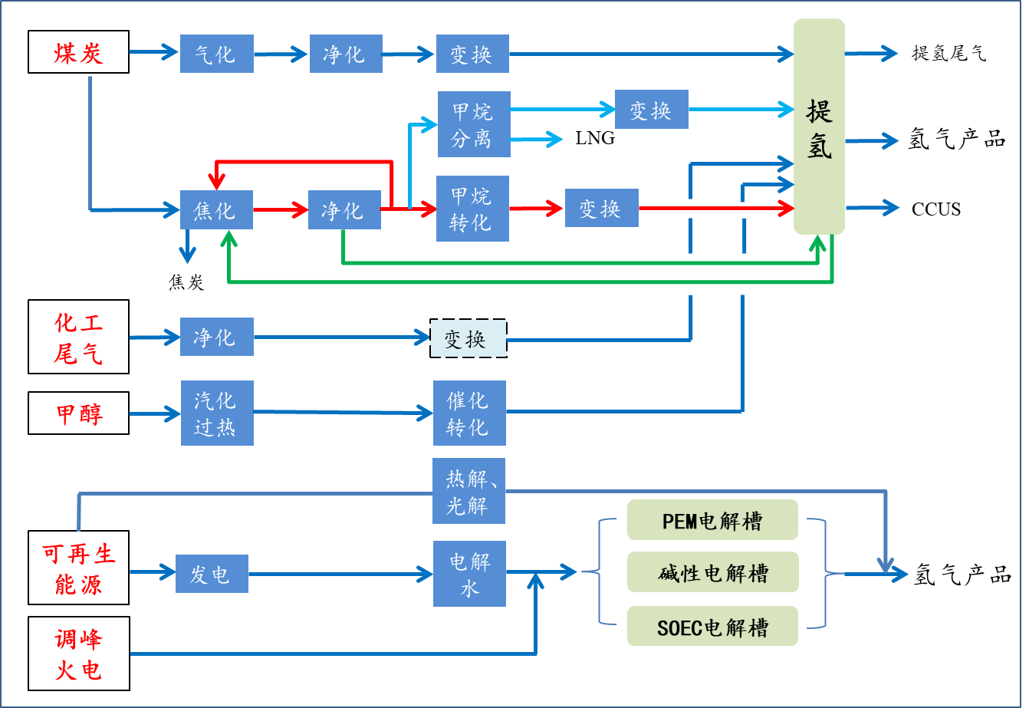
图2-2制氢产业链

2.5.2 氢气储运产业发展方向
目前，大同氢能产业处于起步阶段，液氢、有机液体及固体材料储运技术还不成熟，近期，主要以高压气态形式进行氢气的储存，并以长管拖车运输，形成以高压气态为主的储运网络。同时，积极与AP、普莱克斯、法液空、国富氢能、中科富海等国内外知名企业合作，进行液氢储运产业的示范运行，作为高压储运网络的补充；并进行天然气掺氢管道输氢、纯氢管道输氢、有机液体储运、固体材料储运、液氨储运等技术的开发和布局。
中期，初步形成以高压气态储运为主、液氢储运为辅的氢气储运网络，且天然气掺氢管道输氢、纯氢管道输氢、有机液体储运、固体材料储运、液氨储运等技术开发成熟。远期，形成短距离、中距离和远距离的氢气储运技术体系。大同市借助较为完备的氢能储运系统，进一步拓宽氢能产业贸易市场，积极参与“一带一路”，推进与晋冀蒙长城金三角的合作，全力打造京津冀、雄安新区氢能源供应基地。
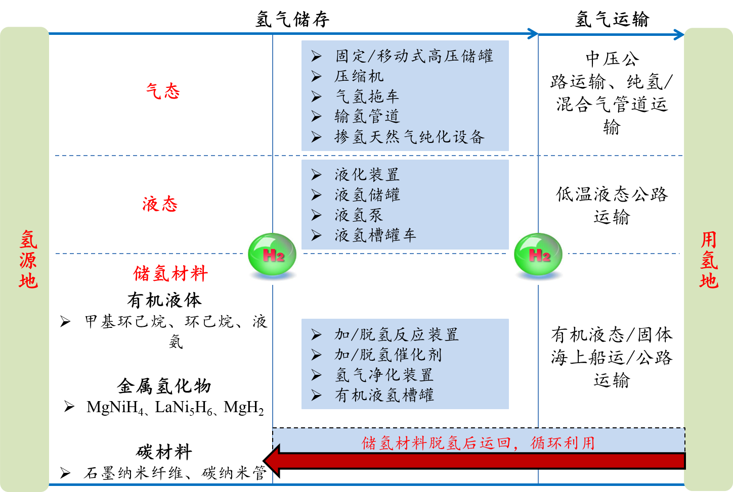
图2-3氢能储运技术方向

2.5.3 加氢站产业发展方向
加氢站的关键系统主要包含制氢系统（具有站内制氢能力的加氢站）、纯化系统（站内制氢加氢站用于纯化站内制备的氢气）、压缩系统、储氢系统、加氢系统、安全监控系统及其他机械设备（包括管道、配件、阀门等）。目前，压缩机、加氢枪头、仪表、阀门等核心设备依然依赖进口，提高加氢站国产化水平，降低建站成本，是目前国内加氢站技术发展的重要方向。
近期内大同市可以通过技术引入、技术合作重点发展高压气态加氢站技术，依托本地优势企业和研究机构建立研发、生产基地，推进氢气储罐、涉氢管线、阀门、仪表等设备和零部件的开发和产业化，提高加氢站设备国产化比例，降低投资。同时，还要布局低温液态储氢、加氢关键技术，重点关注车载有机液体储氢加氢站。另外，为了降低加氢站的运营风险，对加氢站点及数量要进行合理布局，积极进行油/氢混合站、气/氢混合站以及油/气/氢混合站的改造。远期，待液氢加氢站技术及车载有机液体储氢加氢站技术成熟后，根据氢能下游应用的具体情况，进行这两种加氢站的大规模推广。
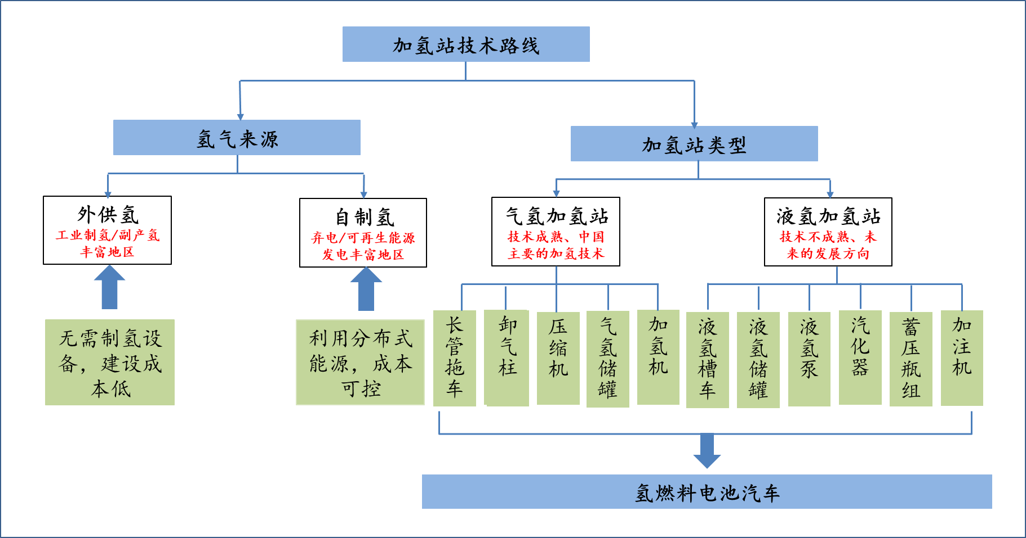
图2-4加氢站技术路线

2.5.4 氢燃料电池产业发展方向
通过招商引资和技术合作引入先进的氢燃料电池生产企业和技术商，通过政府支持及当地企业配合推进氢燃料电池生产项目的实施落地，将大同市打造成氢能装备制造之都。
近期，结合氢燃料电池产业发展趋势和大同市的产业基础，通过自主研发和国内外技术引入实现对膜电极、质子交换膜、催化剂、氢气循环泵等关键技术和设备进行开发，并进行示范和生产；建立氢燃料电池研发、检测平台；同时，积极推进车用燃料电池发动机、燃料电池电堆、散热系统、供氢系统等车用关键零部件的产业化，推进燃料电池公交车、机车、大巴车、物流车、专用车以及重卡车辆在当地的生产集成、运营、维护工作。远期，根据市场、技术发展情况，择机大力发展氢燃料电池乘用车产业、乘用车燃料电池关键零部件产业。
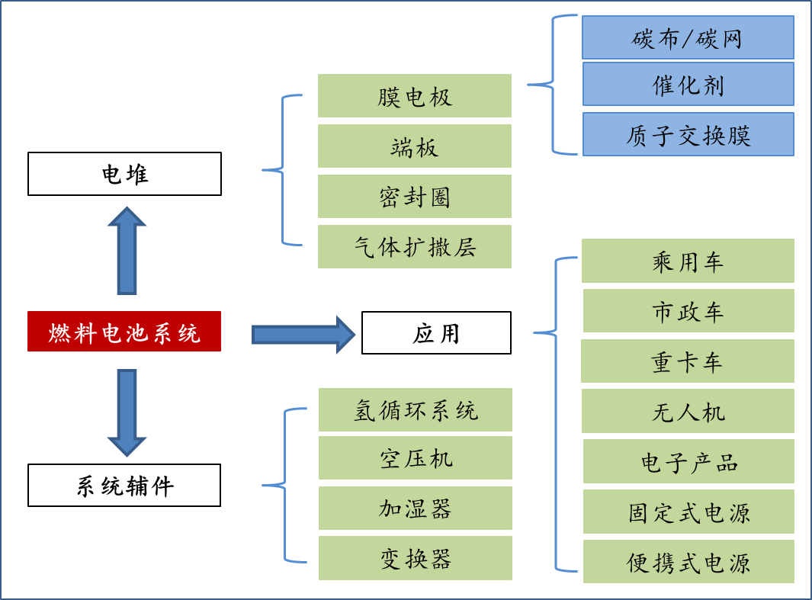
图2-5氢燃料电池产业链

2.5.5 氢能应用产业发展方向
氢能应用领域广泛，传统应用主要是在合成氨、合成甲醇、炼油和炼钢领域；新兴的应用主要集中在氢燃料电池转化应用领域，通过能量转化进一步应用于汽车驱动、供电、供热等。
近期，以氢燃料电池为出发点，着重发展氢燃料电池汽车产业，对氢燃料电池大巴车、物流车、专用车以及重卡车辆进行布局；远期，随着氢能产业的不断发展，逐步扩大氢能的应用领域。结合能源革命“十大农村、十大社区、十大校园”工程，发展氢燃料电池热电联供技术，天然气与氢气掺烧技术；与铁塔公司、电网公司合作开展氢燃料电池备用电源的示范应用，实现氢燃料电池在消费电子、无人机、家用电器等领域的应用；同时，发展炼钢、加气站掺氢供应、HCNG汽车等其他氢能应用领域。
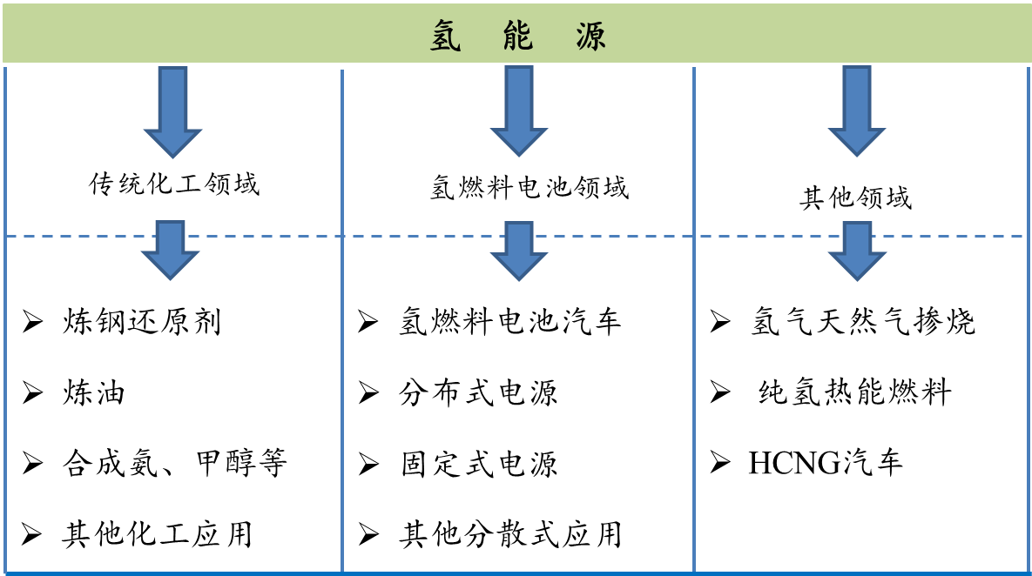
图2-6氢能主要应用路线

第三章 大同市氢能产业发展路径与目标

3.1 指导思想
全面深入贯彻落实党的十九大精神，以习近平新时代中国特色社会主义思想为指导，深入践行“创新、协调、绿色、开放、共享”的发展理念。 山西省作为国家能源基地，积极响应中央提出的打造全国能源革命“排头兵”重要指示。同时，山西省提出打造大同能源革命“尖兵”的目标，按照山西省《贯彻落实国务院支持山西省进一步深化改革促进资源型经济转型发展意见行动计划》和《山西打造全国能源革命“排头兵”行动方案》以及大同市《大同能源革命综合改革试点行动方案》等纲领性文件的决策部署，努力实现大同市的能源结构调整、经济转型升级，争当能源革命“尖兵”。充分发挥大同市的氢源优势和工业基础优势，加强氢能源产业链与技术链的自主创新和核心引进，统筹规划大同市现有的涉氢企业，将发展氢能产业作为引领大同市能源结构调整和产业升级的重要方向，努力大同市打造成东方“氢都”。

3.2 基本原则
政策引导，示范发展——在产业培育期，加强大同市氢能产业发展的顶层设计，发挥政府政策对氢能产业的激励作用，强化对氢能产业薄弱环节的政策支持，引导氢能产业健康有序发展，加强大同市内氢能示范项目的建设，形成企业主动、政府推动、各方联动的氢能产业示范发展格局。
尊重现状、发挥优势 ——正视我国以煤炭为主的能源基础结构50年内基本不会改变的现实，充分发挥大同煤炭资源在氢能源产业上游的优势，把煤炭的清洁高效利用和节能减排摆在前位，由能源输出为主向高附加值产业转化，打造清洁低价的氢源成本“洼地”。同时，发挥大同市可再生能源发电优势，进行电解水制氢，为大同市氢能产业的发展提供一条“绿氢”产业路线。
产业聚集，龙头引领——结合大同市资源和工业分布现状，合理配置氢能产业空间，引导企业向适宜开发空间集聚，形成产业集群发展。培育具有国内乃至国际竞争力的龙头企业，补齐产业链短板，推动产业链向上下游延伸，带动相关配套产业发展。
科创优先，标准引领 ——集聚创新要素，构建创新网络，加强原始创新、集成创新和引进消化吸收再创新，建立氢能源产-学-研-用产业协同创新体系，加快形成具有自主知识产权的技术、标准和品牌。以核心产品为突破口，大力实施技术标准战略，强化标准引领，推动氢领域先进标准研制，提升氢能产品质量和行业发展水平。
开放共享、协同联动——充分利用国内外创新资源，通过搭建科研共享平台，深层次开展国内外科技合作与交流，探索合作新模式。积极参与“一带一路”，加强与京津冀、长三角、珠三角地区以及海外氢能技术强国的互动合作，形成广域技术、市场联动，加快氢能产品大规模商业化应用脚步。

3.3 发展定位
大同市氢能产业的定位既要符合全市总体功能定位、产业发展方向，也要符合氢能产业发展的趋势与内在规律。立足于大同的资源禀赋、产业基础和发展优势，研判氢能产业发展趋势，准确把握机遇与挑战，着力构建特色鲜明、优势突出、可持续发展的氢能产业体系。以资源优势为保障，建设山西省及京津冀地区氢能源供应基地，打造大同市氢能供应之都；以“资源共享、平台服务”思路建设技术转化共享研发基地，打破企业专属试验资源壁垒，提高其科研技术转化产品的效率，打造大同市氢能技术研发之都；吸引生产型企业落地大同，做大做强氢能装备制造环节，建设以储运设备、空气压缩与液化设备、特种车辆及配套设备、氢燃料电池及其配件为主的氢能装备制造基地，打造大同市氢能装备制造之都；最终将大同市打造成具有全国甚至全球示范作用的东方氢都。

3.4 发展路径

3.4.1 做强氢能产业集群
以壮大大同市能产业规模和增强核心竞争力为目标，依托大同市充足、优质氢源优势，吸引氢能储存、运输、应用环节的研发、制造、检测企业落地大同市，逐步培育出大同市全产业链集群发展一体化优势。
氢气制备与提纯环节——依托大同市风电、光电等可再生能源发电的产业基础，大力发展可再生能源发电-电解水制氢，作为作为大同市氢能产业近、中期发展主要氢源。另外，布局工业富氢尾气制氢、火力发电-电解水制氢和分布式甲醇制氢，作为大同市氢能产业近、中期发展的氢源补充。同时，依托大同市煤炭资源优势和煤化工基础，推动“煤气化+CCUS”耦合低碳制氢技术进行工业示范。远期，待“煤气化+CCUS”耦合低碳制氢技术成熟后，进行大规模发展。构建大同市可再生能源发电-电解水制氢、电网灵活调峰电解水制氢、工业富氢尾气制氢、化工原料制氢、煤制氢的多元化制氢格局，为大同市氢能产业的发展提供氢源保障。
氢能的储运和加注环节——高压气态储氢技术是目前最为成熟，大同市依托国内现有技术进行70MPa及以上高压氢气储罐、天然气管网输氢、纯氢管道输送、天然气掺氢技术和关键设备的开发；积极与AP、普莱克斯、法液空、国富氢能、中科富海等国内外知名企业技术合作，进行液化技术、液氢储罐、液氢槽车等关键技术和设备的开发；积极与日本千代田株式会社、氢阳能源控股有限公司、中船712等企业所合作，进行有机储氢液体、储脱氢工艺以及关键设备的开发。最后形成气态储运、液态储运、有机液体储运和天然气管网混合储运的多元储氢和输氢体系。在加氢站方面，开展加氢站外供氢、现场制氢、液氢加氢站、加注一体化模式的研发与示范应用。
氢燃料电池制造——近期，依托新研氢能和雄韬氢雄的氢燃料电池项目，打造大功率石墨电极燃料电池和金属双极版燃料电池生产线；同时，通过自主研发和国内外技术引入实现对膜电极、质子交换膜、催化剂、氢气循环泵等关键技术和设备的开发，并进行示范和生产。
氢能源应用领域——依托陕汽、中植、中车集团等在大同市的产业基础，加快氢燃料电池整车装备和关键技术突破。近期，主要进行燃料电池公交车、大巴车、机车、物流车、专用车及重卡等车辆装备的制造和量产。远期，进行乘用车装备的制造和运营示范；进行固定应急电源、移动电源和氢燃料电池家用热电联供系统的开发、生产和试点建设。

3.4.2 健全创新体系
建立氢能产业研发平台——依托“氢都”大同新能源产业城和大同市能源改革科技创新产业园的技术研发资源优势，联合国内外重点高校，积极引入美国AP、法液空、德国Linde等国际公司的先进技术和资金，建立大同市氢能产业研发平台，着重进行氢能基础技术研发、氢能企业孵化、氢能科技成果转化以及氢能制造业。依托同煤集团、雄韬氢雄、新研氢能和首航节能等企业，进行制氢、加氢、储运技术、氢燃料电池技术的集成开发、工程创新平台建设；依托中车集团、中植一客、陕汽等车企在汽车装备及新能源汽车的基础优势，打造氢燃料汽车开发平台，进行汽车动力系统、控制系统和整车装备的关键技术开发。
完善创新激励制度与人才引进制度——改革人才引进、使用、管理体制机制，加大对氢能产业发展专项基金支持力度，赋予氢能领域域领军人才技术路线决策权、项目经费调剂权、创新团队组建权、薪酬分配自主权。不断吸引国内外知名研究机构在大同市设立分支机构、氢能应用重点示范工程，着力支持氢能产业领域重大科技成果产业化、重大应用示范、创新能力建设、公共技术服务平台建设等。全力打造大同市“技术+人才+资本+服务”四位一体科技成果产业化模式。

3.4.3 试点建设
将氢能产业的可持续发展与经济社会发展深度融合，通过示范应用，加速全市氢能产业化、规模化、商业化的进程。推进氢能基础设施建设，形成完善的配套基础设施，近期通过打造试点城市进行模式探索和示范，成熟后逐渐形成覆盖全市的制氢、储氢、运氢和加氢配套基础设施网络。
近期，主要进行制氢、氢燃料电池及氢燃料电池汽车的示范。启动同煤氢气规模化制取、提纯、运输工程，开展可再生能源发电-电解水制氢以及分布式甲醇制氢示范。建成新研氢能氢燃料电池项目，加快雄韬氢雄氢燃料发动机动力总成项目，启动中车集团氢燃料电池动力机车等氢能动力系统及整车示范项目。推进氢燃料电池汽车发展试点示范，打造氢燃料电池公交示范线路，进行城市间的中短途大巴的示范，推广氢燃料中巴车作为政府用车的示范应用；在城区内物流密集区域，推广氢燃料电池物流车的应用；打造垃圾清运、洒水车等氢燃料市政车辆的示范城市；鼓励大同市结合自身旅游资源，在内外知名旅游景点内开展绿色氢燃料旅游用车、摆渡车等示范标杆项目；打造煤炭运输氢燃料重卡的示范线，加快陕汽重载汽车“柴转氢”试点。
远期，进一步拓展氢能应用范围，推进氢能社区示范工程，在学校、商场及居民小区等区域发展燃料电池基站备电、热电联供、分布式发电/储能及应急救灾等；鼓励氢燃料电池发电系统在消费电子、无人机、工业场景、家用电器等领域的示范应用；与铁塔公司、电网公司在备用电源、 特别是通信设备备用电源环节开展燃料电池备用电源示范项目。

3.5 发展目标
大同市氢能产业发展目标分为近期（2020~2023年）、中期（2023~2025 年）和远期（2026~2030年）三个阶段，具体目标如下：

3.5.1 近期发展目标（2020年-2023年）
近期发展目标：到2023年，全市氢能产业规模持续增长，氢能产业体系、产业技术支撑平台与配套设施不断完善，产业空间布局进一步优化，氢能示范项目有序推进，氢能产业集聚发展格局基本形成。
产业规模——到2023年，形成以可再生能源制氢发电-煤制氢为主体的氢能能源供应体系，构建制氢-运氢-加氢-用氢的完整产业链，完善氢燃料汽车核心装备研发、制造、产业化及应用各环节上的产业链，形成氢能产业的闭环、循环、健康发展形式，值此，全市氢能产业链工业年产值达到100亿元。其中：制氢产业规模约为10亿元，氢能储运装备产业规模约为20亿元，氢燃料电池及关键零部件产业约为25亿元，氢燃料电池汽车整车产业约为25亿元，其他氢能制造产业产值约20亿。
龙头企业——到2023年，全市氢能龙头企业示范作用增强，引进或培育一批产业链核心企业，形成具有较强竞争力的产业集群。培育氢能相关企业40家以上，产业链核心企业4-7家，其中氢能制备企业1-2家，氢能核心装备制造企业2-3家，氢能应用企业1-2家，投资总规模达到50亿元。
创新能力——到2023年，重点攻克以煤制氢、工业副产制氢、CCUS等技术，实现氢气的低成本与清洁制备，同步开展氢气液化、压缩环节技术、氢气储运设备的研发攻关和行业标准制定，支持发展储氢设备质量检测中心。在应用环节着重通过产业引进、自主创新，实现燃料电池重型卡车、燃料机车、市政环保专用车的本地化制造生产。推动燃料电池发动机相关核心技术研究，建设市级氢能创新孵化平台。
示范试点——到2023年，在交通运输领域扩大氢燃料汽车示范线路数量和加氢站示范建设，氢燃料汽车示范投放数量达到1000辆以上，加氢能力不低于500kg/天的示范性加氢站数量达到17座，氢燃料公交路线基本覆盖主城区主要交通路线。
结合能源革命“十大农村、十大社区、十大校园” 工程，开展氢能燃料电池联供技术应用示范、混氢天然气小区应用示范；与铁塔公司、电网公司合作开展氢燃料电池备用电源的示范应用。
产业布局——到2023年，初步形成氢气制备、储运、燃料电池及应用等上下游企业结合紧密的产业链体系，技术研发、装备制造、服务功能健全的价值链体系。

3.5.2 中期发展目标（2024年-2025年）
中期发展目标：到2025年，全市氢能产业规模实现跨越式增长，氢能产业体系、配套基础设施相对完善，氢能产业关键核心技术实现重大突破，氢能产业链布局趋于完善，氢能产业集群形成规模。
产业规模——到2025年，本阶段氢能源供应基地已具备规模化效应，煤制氢低碳制氢成本继续降低。继续大力发展可再生能源制氢产业，逐步深入开展生物质制氢、煤制氢等多途径制氢技术研发；重点充实氢能技术转化共享研发基地功能，实现对企业技术转化的多层次、全方位服务；统筹考虑市场需求与技术成熟度条件，提速发展氢能装备制造基地，扩充基地产品线。
全市氢能产业链工业年产值达到450亿元。其中：制氢产业约为80亿元，氢能储运装备产业约为120亿元，氢燃料电池及关键零部件产业约为100亿元，氢燃料电池汽车整车产业约为100亿元，其他氢能制造产业产值约50亿。
龙头企业——到2025年，培育氢能相关企业达到100家，产业链核心企业10-14 家，其中氢能制备企业3-4家，储运氢企业3-4家，氢能核心装备制造企业3-4家，氢能应用企业1-2家，投资总规模超过100亿元。
创新能力——到2025年，借助产业集群优势，依托氢能技术转化共享研发基地，形成一批具备氢能制备、储运核心技术专利与研发能力的团队，尤其在氢气的低碳制备、液氢储运环节形成自主知识产权的产品，并制定相关行业规范。在燃料电池发动机、燃料电池电堆、燃料电池关键装备以及部分关键零部件等方面要实现一定程度的自主创新，以实现大同市的氢能全产业链自主创新企业布局。
示范试点——到2025年，氢燃料汽车投放数量达到6300辆，配套建设加氢能力不低500kg/天的示范性加氢站数量超过50座，氢燃料公交路线实现主城区主要交通路线全覆盖，在物流车、环保清洁车等专用车领域推广氢燃料专用车示范。
结合大同市旅游景点，打造2条氢能旅游专线，开展氢燃料旅游大巴示范项目、配套高速示范加氢站、氢燃料供能示范景区建设。
产业布局——到2025年，氢能产业聚集能力显著提高，产业集群形成规模，形成大中小企业紧密配合、专业分工与协作完善的产业体系。

3.5.3 长期发展目标与未来展望（2026年-2030年）
远期发展目标：到2030年，大同市氢能产业在国内居于领先地位，氢能产业由示范带动转向市场拉动，氢能产业链产值规模突破1600亿元，氢能装备制造迈向高端，产业领军企业自主创新实力雄厚，氢气储运、氢燃料电池技术和制造达到国际先进水平；氢能交通体系和氢能物流运输体系基本完善，氢能社区建设取得较大进展。
产业规模——到2030年，制氢技术更为丰富，大规模煤制氢技术发展成熟，大同市作为氢能源供应基地稳定向本省及京津冀地区乃至东南沿海供应优质、低价氢能；氢能技术转化共享研发基地成为全国氢能技术产业孵化领跑者，多层次、全方位服务水平进一步提升，吸引更多新型氢能技术向大同市聚集；依托成熟的氢能源供应基地、先进的氢能技术转化共享研发基地，重点发展氢能装备制造基地，成为大同市“氢都”可持续发展的接力棒。
全市氢能产业链工业年产值达到1600亿元。 其中：制氢产业约为400亿元，氢能储运装备产业约为500亿元，氢燃料电池及关键零部件产业约为300亿元，氢燃料电池汽车整车产业约为250亿元，其他氢能制造产业产值约150亿。
龙头企业——到2030年，培育氢能相关企业超过150家，产业链核心企业30家左右，其中氢能制备企业3-5家，储运氢企业6-8家，氢能核心装备制造企业5-6家，氢能应用企业5-7家。企业间形成良好的产业互动，投资总规模超过200亿元。氢能相关装备制造企业成为行业内又一主力。
创新能力——到2030年，依托氢能技术转化共享研发基地的先行优势，在煤制氢技术、储运技术成熟基础上加大可再生能源制氢、氢能应用、氢能装备环节的科研投入，形成一批具有国内领先的技术优势的企业。
示范试点——到2030年，氢燃料汽车投放量超过57000辆，配套加氢站数量达到100座，覆盖大同市主城区，配套投放一定比例的政府氢燃料乘用车示范，引导市民购买。
产业布局——到2030年，大同市氢能产业格局全部构建完成，并形成覆盖京津冀、晋陕蒙、东南沿海的氢气贸易的销售网络和输送网络，将大同市打造成东方“氢都”。

第四章 大同市氢能产业发展重点任务

4.1 制氢产业重点任务及关键技术
重点任务：着重发展（光电、风电、调峰电）电解水制氢和工业富氢尾气制氢产业，适当发展煤气化制氢和甲醇制氢产业。未来形成以（光电、风电、调峰电）电解水制氢为主，煤气化制氢为辅，因地制宜开展甲醇制氢和工业富氢尾气制氢的制氢产业布局。
关键技术一：煤气化制氢+CCUS利用技术开发
通过优化气化炉构型和整体气化工艺，在提高气化过程效率的同时，有效解决排渣、固硫问题，保证气化炉的稳定运行，开发“三高”煤的高效气化技术以扩展原料煤种利用范围、降低煤气化制氢成本；开发碳捕集、利用与封存（CCUS）技术，实现清洁高效利用煤炭资源的新途径，同时重视利用二氧化碳（CO₂）开采石油、煤层气以及以CO₂为原料合成能源化学品、共聚塑料、碳酸酯等技术。
关键技术二：分离技术及吸附剂、膜组件及关键设备、工艺开发
开发变压吸附（PSA）新型吸附剂，提高吸附能力、吸附容量和分离效率；开发新型、低成本膜分离材料；优化氢气分离关键设备及工艺，降低运行成本；结合膜分离技术/深冷分离技术和PSA技术各自的优缺点及应用范围，开发多种分离技术的联合工艺，并建设工业示范项目。
关键技术三：新型电解水制氢技术及催化剂、隔膜材料开发
通过技术合作与引入，突破可再生能源高效低成本电解水制氢技术，研究高压紧凑型碱性液体电解质电解水技术（AE），开发新型电极和隔膜材料；降低质子交换膜（PEM）贵金属催化剂负载量、开发非贵金属催化剂、高效膜材料及扩散层材料。开发高温固体氧化物电解水技术（SOEC）、着重研究电解质的薄膜化技术以及新型密封性材料、连接体材料的研发。
关键技术四：甲醇制氢技术及关键设备开发
联合国内研究院所和技术方，研发低温高效、价格低廉、热稳定性好的甲醇裂解催化剂；对甲醇裂解制氢技术关键设备及工艺进行改良开发，同时进一步开发通过借助超声波、等离子体等手段实现在常温常压下甲醇高效制氢技术及其关键设备。

4.2 氢气储运产业重点任务及关键技术

4.2.1 氢气储存产业重点任务及关键技术
重点任务：推进高压氢气存储材料与核心设备生产产业，着力发展液氢存储、运输和装备产业。技术领域，布局发展有机液体氢化合物储氢技术和产业，开发高活性、高稳定性的加氢/脱氢催化剂，布局氢气液化技术，开发高密度固体储运氢气材料，实现氢能的大规模存储。
关键技术一：35MPa和70MPa气态高压储氢技术开发
完善和推广70MPa III型储氢瓶的生产与应用；突破70MPa以上高压、轻质气体存储瓶材料及存储设备的研发，力争寻找储氢密度、储氢安全性和储氢成本之间的平衡关系；制定新型高压储氢瓶定期安全性检验的新方法、新标准；重点开发70MPa高密度车载高压储氢系统，具体包括：高压氢气瓶内胆设计与制造技术、高强度碳纤维缠绕设计与工艺优化、高耐候性粘结剂改性技术、碳纤维缠绕氢气瓶优化设计与工艺、高压瓶口组合阀及瓶口密封结构设计与制造技术，降低进口依赖度，最终实现设备和工艺本地化生产。
关键技术二：有机氢化物储氢体系高活性、高稳定性、低成本脱氢催化剂的开发
联合国内研究院所开发高活性、高稳定脱氢催化剂，提高低温释氢速率、减少脱氢过程的能耗，有效降低脱氢成本，重点解决脱氢催化剂易在高温条件下发生孔结构破坏、结焦失活问题。开发低熔点、高沸点液体有机化合物储氢体系，拓宽有机液体氢化物储氢介质温度应用范围，降低加氢、脱氢装置成本。
关键技术三：高密度固体储氢材料的开发
对高密度固体储氢材料储氢机理研究以及对现有储氢材料改性的同时，研发成本低、吸收/释放氢气快的新型固体储氢材料，重点发展稀土系、钛锰系、钒系储氢合金新材料的工业化制备，解决储氢材料价格高、循环性能差、易粉化、制备工艺复杂等问题，实现低压下（<10MPa）氢气高密度存储，完善与之配套的固态储氢装置的设计与装备制造技术。研发纳米结构储氢材料，发展适用于常温下储氢成本低、储氢容量大、充放氢速率快的高密度固体储氢技术。
关键技术四：液氢技术开发
通过技术引入和合作开发，重点突破相关氢液化及配套设备技术，实现储运及加注设备的国产化、产业化，并适时进行示范推广；制定液氢相关的技术标准和政策规范；开发结构合理、漏热量少、高强度、能耐受和保持超低温性能的特殊材料应用于低温容器中，同时提高低温容器储罐的加工精度，解决氢液化及液氢运输过程能量损耗高的问题，降低液化和储氢成本。

4.2.2 氢气运输产业重点任务及关键技术
重点任务：根据气源地和使用的距离以及氢气输送量，通过多种运输方式有机结合、灵活的调整运输方式，进一步降低氢气的储运成本。重点发展高压长管拖车输氢产业，着力发展槽罐车输氢和管道输氢，培育管道输送液氢、液态储氢产业。
关键技术一：混合管道输氢和氢气分离技术的开发
研究天然气配送网络掺氢为家庭和企业供热可行性、天然气网络掺氢比例对天然气输配关键设备、材料、终端设备和电器以及对现有燃气轮机的控制系统和密封性能的影响。开展掺氢天然气与管道材料兼容性的研究，考察氢气含量对于管道材料、管道配件的影响；研发特种钢材及抗氢脆和渗透的输氢管道材料技术。开发混合输氢管道状态实时监测与安全预警技术，制定掺氢天然气输送系统的安全性等检测与管理规范。针对最终使用地需将氢分离的情况，通过采用PSA耦合膜分离技术，开发针对掺氢天然气定向纯化技术。
关键技术二：液氢储罐制造技术和液氢管道输送技术
依托大同市先进制造企业，制造容积为25~200 m³的储氢槽罐；优化制造工艺，采用堆积绝热、高真空绝热、真空粉末（或纤维）绝热、 高真空多层绝热、高真空多屏绝热等绝热材料提升储罐绝热性能，开发日蒸发损失量≤1.5%的氢储罐。开展对于新型吸附剂设计和制备的研究，加深对于液氢运输管道内流固耦合振动以及压降变化等规律的认识，开展长距离、大规模氢的存储、运输技术和装备研发，实现创新成果向产业化的转化。

4.3 加氢站产业重点任务及关键技术
重点任务：按照由点及面、由专用向公用、由城市向城际发展的思路，合理配套、推进加氢站产业发展和加氢网络建设。近期重点发展大容量高压氢气储氢罐、压缩机、加注机以及核心零部件等产业，开发加氢站集成工艺，布局液氢加氢站相关技术。
关键技术一：加氢站核心设备、材料的国产化
通过自主开发及技术引进，解决固定储氢设施、压缩机、加氢机、涉氢管道、仪表系统等核心设备、材料的技术问题，最大程度的实现加氢站关键设备的国产化，降低加氢站投资。通过完善“三大件”（即固定储氢设施、压缩机、加氢机）的性能参数，提升加氢站的整体加注和储氢能力。重点开展加氢站关键零部件失效模拟分析、密封件及密封材料在高压氢环境中损伤检测技术及测试装备、供氢系统关键零部件高压高速氢气冲击/自然损伤检测技术及测试设备等研究。
关键技术二：加氢站集成工艺技术开发
借鉴国内外先进的技术，培育加氢站集成技术服务商，重点解决液氢储罐、液氢泵、车载低温液态储氢系统等技术瓶颈，开发适合中国国情的加氢站自动控制系统，形成具有自主知识产权的加氢站集成工艺技术，并进行示范应用。具体开展研究高安全低压高密度固态储氢装置设计与制造技术、静态压缩装置设计和制备技术、90MPa氢压缩机整体设计及核心部件开发、储供氢装置热管理系统设计技术、预冷加注一体化加氢及核心部件设计和工艺研究、储供氢装置站用安全监控技术。
关键技术三：液氢加氢站相关技术开发
通过技术引入和合作开发，进行液氢加氢站关键技术和核心设备开发，并进行示范应用与推广。开发新型高流量快速加注技术，在加氢枪、拉断阀、流量计和高压阀门管件等关键零部件方面加大研发力度；建立健全液氢加氢站相关设备的质量、安全检测及第三方认证、运营监管体系；设立液氢能源大数据平台，实现对运氢、加氢状态的安全监管；通过实验、数据模拟与理论分析的技术手段，完善适用于液氢加氢站的消防设施及系统的设计方案。

4.4 氢燃料电池产业重点任务及关键技术
重点任务：在氢燃料电池的核心零部件如电堆、膜电极、双极板、质子交换膜、催化剂、碳纸等方面进行技术突破和产业化，同时在空气压缩机及氢气循环系统等配套系统领域进行产业化，构建完整的氢能产业核心装备产业链。着力开发氢燃料电池关键组件、材料，重点研发新型氢燃料电池催化剂、金属双极板材料技术、车用膜电极及批量制备技术、质子交换膜燃料电池发动机技术等配套系统技术，提升氢燃料电池生产自动化、集成化水平；同时建立统一标准的氢燃料电池检验、测试平台。
关键技术一：双极板及膜电极技术开发
自主创新与引进吸收相结合，开发具有优良机械性能、阻气性能、耐腐蚀性能的双极板加工产业，以期达到批量化生产；开展膜电极的连续制备工艺技术，增强膜电极的质子传导效率、气体隔离效率，提升生产企业的规模化质子膜加工能力，降低成本、提高使用寿命。
关键技术二：碳布及氢燃料电池催化剂技术开发
研发合适孔结构、表面平滑、高导电性、高气体通过率、高强度、高稳定性、可供模压成型的多孔碳纤维布，优化加工方式与工艺，提升企业优质碳布的加工和规模化生产能力；研发新型高稳定、高活性的低铂、非铂催化剂及催化剂浆料制备技术，提升燃料电池催化剂反应效率和使用寿命、降低催化剂成本，发展车用燃料电池高效催化剂加工产业。
关键技术三：氢燃料电池配套技术开发
定向开发空气循环系统、氢气循环系统、热管理系统、电控系统、氢气循环装置、空压机、加湿器等关键与辅助部件的氢燃料电池配套技术，进一步提高氢燃料电池的系统性能与耐久性，实现氢燃料电池关键材料、零部件国产化和批量供应。重点开发电机转速高、能耗低的空气压缩机；开发氢气利用率高的氢气回流泵；优化电控系统集成与控制等关键技术，提高氢燃料电池在各种不同工况下的可靠性和耐久性。构建面向全行业的研发、试验、认证、检测公共服务体系，为全市氢燃料电池产业发展提供测评和技术支撑。

4.5 氢能应用产业重点任务及关键技术

4.5.1 氢燃料汽车整车装备产业重点任务及关键技术
重点任务：近期重点研发氢燃料电池汽车核心零部件制造技术，发展重卡、公交车、机车、中巴、物流车、工程车和市政车辆等整车制造产业，远期布局氢燃料有轨电车、乘用车整车制造产业。
关键技术一：氢燃料电池汽车核心零部件技术开发
近期引进消化吸收先进技术，加大对核心零部件材料和高端装备研发投入，核心零部件包括氢燃料电池用空压机、氢气再循环泵、燃料电池升压变换器、高集成度的瓶口阀和减压阀、车用储氢容器、氢气电控喷射等。重点发展氢燃料电池汽车的电机系统、电控系统、电驱系统，以及电动空调系统、电动制动系统、电动转向系统等。燃料电池企业及零部件生产企业需与科研院所组建创新技术联盟，集中优势学科资源和高端研发人才，围绕氢燃料电池汽车制造产业发展进行技术攻关，不断创新和提升技术，加快形成具备完整自主知识产权的研发、制造能力，打造氢燃料电池汽车关键零部件研发和产业化基地。
关键技术二：氢燃料电池整车制造技术开发
在整车设计动力系统平台化拓展、高集成、长寿命以及高效率上开展专项攻关，在稳定供氢、续驶里程、动力性能等关键指标上取得商用性突破。支持引导整车生产企业开发氢燃料电池汽车，构建整车制造企业与零部件加工企业的紧密协作关系，积极推动高效氢燃料电池整车系统集成，重点突破燃料电池整车氢-电混合动力系统，优化提升整车控制系统、整车能量管理系统、系统安全防护、氢传感器安全检测和在线绝缘监测等关键技术，提高燃料电池整车经济性、安全性。

4.5.2 天然气管道掺氢及应用重点任务及关键技术
重点任务：制定天然气/煤层气管道掺氢比例及相关标准，重点发展天然气管道掺氢燃气产业，加快掺氢天然气/煤层气管网建设和示范运营；构建掺氢天然气/煤层气（HCNG）供应网络，推动HCNG燃料加气站和机动车产业示范和推广，培育HCNG燃料在工业和民用燃气应用市场。
关键技术一：天然气/煤层气管道掺氢比例及相关标准制定
探索氢气掺混比例对掺氢天然气/煤层气管网材质、输送参数的影响，对掺氢天然气/煤层气燃烧特性、掺氢天然气/煤层气管网安全距离、泄露安全风险、危险预防措施和控制方法进行科学研究和分析，为管道的安全管理工作提供依据，制定统一的掺氢天然气/煤层气行业设计和运行规范。
关键技术二：高性能管材和相关设备开发
输送管道的氢脆和氢气渗透风险是影响掺氢天然气管网安全性的关键因素，建立健全特定掺氢比例下掺氢天然气管网输送和配送管道材料力学性能数据库。同时开发新型抗氢蚀高性能材料、高效的掺氢天然气管道输送技术，加强对现有管道损伤、裂缝的探查和处理，使其使用寿命和安全性达到掺氢天然气管网输送的技术要求，降低输送成本，能耗指标达到国际先进水平。开展掺氢天然气压缩机、储罐、增压机等相关设备的开发和工业应用示范。
关键技术三：氢气与天然气低成本高纯度分离技术开发
吸收国内外先进的氢气与天然气高效分离技术，重点发展PSA提纯氢技术设备与技术集成，同时发展PSA吸附剂、阀门、选择性透氢膜等关键材料和零部件。积极拓展PSA小型化设备、钯膜分离设备等应用广泛的细分领域，满足车载氢燃料电池、分布式电堆的应用需求，单位质量氢的分离能耗在现有技术的基础上降低10-20%。
关键技术四：HCNG燃料加气站和机动车产业示范和推广
建设示范性天然气/煤层气掺氢管道和加气站，开发与完善HCNG燃料加气站内整套系统，率先在公共交通、出租车、物流领域推广天然气/煤层气掺氢燃料，形成示范效应。研发超低排放、高效率的HCNG燃料发动机，形成达到国内先进水平的HCNG汽车整车制造技术，推动HCNG汽车示范运行，形成掌握核心技术的产业链成套技术。

4.5.3 氢燃料电池应急电源技术的应用开发
重点任务：重点推进氢燃料电池分布式电源、应急电源技术开发及产业应用。
关键技术一：氢燃料电池一体化热电联供系统开发
推广氢能在燃料电池、发电、供热等领域的不同应用形式，重点开发性能可靠、寿命长、热平衡稳定的氢燃料电池一体化热电联供系统，鼓励开展燃氢燃气轮机研究。发展将发电系统、氢存储供应系统、输配电基础设施高度集成的分布式氢燃料电池产业；形成高能源效率，输/供电安全可靠、环境影响小的电网系统。将大同市打造成为具有国际影响力的分布式燃料电池发电应用城市，带动山西省乃至全国氢燃料电池产品多元化应用。
关键技术二：车载移动式氢燃料电池应急电源技术开发
配合氢燃料电池整车装备技术及氢燃料电池技术，开发小型化、大功率、宽环境使用温度、长寿命、高性能、低成本的车载移动式氢燃料电池应急电源产品，满足应急电源的供应，提供长时间、稳定、低噪音的绿色供电。

4.6 氢燃料汽车应用网络建设重点任务
综合考虑制氢基地与加氢站距离、氢源运输方式以及氢燃料汽车推广应用等因素，在大同市重点交通线路、工矿企业短途运输线路和市政工程车辆线路上分阶段、分批次、分类型推广氢燃料汽车，并建设独立加氢站、加氢加油混合站、加氢加气混合站和加氢加油加气混合站网络，构建制氢-储运-加氢-应用的氢能源生态网络。
重点任务一：氢燃料客车推广规划及应用网络建设
根据大同市现有氢燃料汽车的生产技术水平，结合大同市的资源条件和产业现状，给出大同市燃料乘用车的推广计划，推广计划如表4-1所示。
氢燃料公交车推广规划及示范：大同市目前现有公交车1196辆，其中氢燃料公交车51辆，在氢燃料汽车推广大同市前期，将新荣区、平城区、云冈区和云州区打造成主要的氢燃料公交车示范区。预计到2023年，示范区内新增的公交车中的柴油车全部通过氢燃料车替代，示范区内有不少于20条公交线路采用氢燃料公交，运行车辆不少于200辆；到2025年大同市公交线中氢燃料汽车的占有率不低于30%，氢燃料公交车保有量不低于500辆；考虑到未来大同市快速发展，公交车保有量也将增加，到2030年大同市约有氢燃料公交车1000辆，公交车全部由新能源车组成，柴油公交车全部淘汰，其中氢燃料公交车占三分之二，约1000辆，氢能源公交车向县及城乡普及。
氢燃料客运汽车的推广和示范：前期主要选择市区间的长途和中短途汽车线路，进行氢燃料长途大、中型客车的示范线路，打造大同至太原、长治、内蒙及京津冀等省内外的氢燃料长途客车线路，同时打造氢燃料中短途车示范网络，预计到2023年，示范线路不少于10条，氢燃料长途客车保有量达70辆以上；中期实现氢燃料汽车对大同市周边主要市间长途客运线全覆盖，预计到2025年保有量突破160辆，同时开始向县级及乡镇转移；到2030年，在大同市周边省市的氢燃料汽车客运线占有率达50%以上，氢燃料客运汽车保有量达到470辆以上。
旅游客车和政府及企业氢燃料客车的推广和示范：前期在部分旅游线路进行氢燃料大中型客车的示范，同时发挥政府和大型国有企业的引领作用，进行氢燃料汽车在政府公务车和企业通勤车领域的示范，预计到2023年，氢燃料汽车在旅游客车、政府公务车和企业通勤车领域的保有量达到30辆；到2025年，保有量突破230辆，到2030年，旅游专线、政府公务车和企业通勤车中的柴油车基本淘汰，氢能源车保有量达到1000辆以上，实现“柴转氢”。
氢燃料小型乘用车的示范和推广：到2023年，充分发挥政府和大型企业的引领作用，进行小型氢燃料乘用车的推广和示范，预计推广20辆氢燃料乘用车；中期以出租车和政府用车进行氢燃料小型乘用车的示范和推广，预计到2025年小型氢燃料乘用车的保有量达到600辆以上，技术和产业化基本成熟；到2030年，小型氢燃料乘用车在出租车、政府及企业用车和私家车等领域广泛应用，力争保有量达3400辆以上。
表4-1：大同市氢燃料客车推广计划(辆)
名称/年份 |  | 2023年 |  | 2025年 |  | 2030年
 |  | 新增量 | 保有量 | 新增量 | 保有量 | 新增量 | 保有量
大型客车 | 公交车 | 149 | 200 | 300 | 500 | 500 | 1000
大型客车 | 长途客车 | 20 | 20 | 40 | 60 | 240 | 300
大型客车 | 旅游车 | 20 | 20 | 150 | 170 | 300 | 470
大型客车 | 政府企业 | 10 | 10 | 50 | 60 | 500 | 560
大型客车合计 |  | 199 | 250 | 540 | 790 | 1540 | 2330
中型客车 | 政府、企业 | 30 | 30 | 50 | 80 | 120 | 200
中型客车合计 |  | 30 | 30 | 50 | 80 | 120 | 200
小型客车 | 出租车 | 10 | 10 | 490 | 500 | 2100 | 2600
小型客车 | 私家车 | 0 | 0 | 50 | 50 | 500 | 550
小型客车 | 政府、企业 | 10 | 10 | 50 | 60 | 200 | 260
小型客车合计 |  | 20 | 20 | 590 | 610 | 2800 | 3410
氢能源客车合计 |  | 249 | 300 | 1180 | 1480 | 4460 | 5940
重点任务二：氢燃料货车推广规划及应用网络建设
货运汽车按照车型可以分为大型货车(≥14吨，≥6m)、中型货车(6～14吨，＜6m)、小型客车(6～14吨，＜6m)、轻型货车(1.8～6吨，＜6m)和微型货车(＜1.8吨，3.5m)。大型货车主要用于煤炭、焦炭、矿石和粮食等大宗商品的运输，还有小部分用于市政用车等特殊车辆；中型货车主要用于物流车、中短途货运和市政环卫车等；轻型货车主要用于物流车、冷链车、中短途运输车和市政车辆等；微型货车主要用于室内短途运输、小型物流车和小型市政用车，推广规划详见表4-2。
重型货运车：前期，主要依托同煤等省属大型企业，选取部分矿井和焦化厂至集运站、矿井至省内用户运输线路进行氢燃料重型卡车的示范，预计到2023年，运行线路不少于10条，运行车辆不少于200辆；中期随着加氢站等基础设施日趋完善，氢燃料重卡汽车生产规模化效应导致的成本大幅降低，氢燃料重型货车的保有量大幅提升，预计到2025年，氢燃料重型货车保有量达到3000辆以上，同时作为重型环卫车保有车辆不低于120辆，氢燃料重卡新增车辆中柴油车占比为零，实现柴油重型货车增量的“柴转氢”；预计到2030年，氢燃料重型货车保有量达到40000辆以上，重型环卫车保有量达到300辆以上，柴油重型货车全部淘汰，真正实现“柴转氢”。
中型货运车：前期主要依托大同市现有物流线路，着重在大同市物流园区进行氢燃料中型物流车的示范，预计到2023年氢燃料中型物流车保有量达到250辆以上；中期氢燃料中型物流车逐渐覆盖全市并向周边地市发展，同时进行中型环卫车的示范运行，预计到2025年氢燃料中型物流车的保有量达到750辆以上，氢燃料中型环卫车保有量达到80辆；到2030年中型货运车中柴油车辆全部淘汰，氢燃料中型物流车的保有量不低于3000辆，氢燃料中型环卫车保有量不低于140辆。
轻型货运车：大同市现有氢燃料物流车22辆，在氢能产业发展前期着重进行氢燃料轻型物流车、冷链车和市政车辆的示范运行，预计到2023年氢燃料轻型物流车保有量不低于200辆，冷链车保有量不低于5辆，市政用车的保有量不低于15辆；中期主要对氢燃料轻型货运车进行大范围的推广和应用，预计到2025年，氢燃料轻型货运车总保有量不低于800辆，冷链车保有量不低于20辆，市政用车的保有量不低于50辆；预计到2030年，氢燃料轻型货运车总保有量不低于8000辆，冷链车保有量不低于100辆，市政用车的保有量不低于100辆，轻型货运车中的柴油车将全部淘汰，实现轻型货运车的“柴转氢”。
表4-2：2023-2030 大同市氢燃料货车推广计划(辆)
名称/年份 |  | 2023年 |  | 2025年 |  | 2030年
 |  | 新增量 | 保有量 | 新增量 | 保有量 | 新增量 | 保有量
重型货车 | 氢燃料 | 200 | 200 | 2800 | 3000 | 37000 | 40000
重型货车 | 市政车辆 | 20 | 20 | 100 | 120 | 180 | 300
氢能源重型货车车合计 |  | 220 | 220 | 2900 | 3120 | 37180 | 40300
中型货车 | 物流车 | 250 | 250 | 500 | 750 | 2250 | 3000
中型货车 | 市政车辆 | 35 | 35 | 45 | 80 | 60 | 140
氢能源中型货车合计 |  | 285 | 285 | 545 | 830 | 2310 | 3140
轻型货车 | 物流车(市内) | 178 | 200 | 600 | 800 | 7200 | 8000
轻型货车 | 冷链车 | 5 | 5 | 15 | 20 | 80 | 100
轻型货车 | 市政车辆 | 15 | 15 | 35 | 50 | 50 | 100
氢能源轻型货车合计 |  | 198 | 220 | 650 | 870 | 7330 | 8200
氢能源货车合计 |  | 703 | 725 | 3595 | 4820 | 46850 | 51640
重点任务三：氢燃料加氢站网络建设
建设独立加氢站、加氢加油混合站、加氢加气混合站和加氢加油加气混合站网络，构建制氢-储运-加氢-应用的氢能源生态网络，预计2023年建成加氢站17座，其中独立加氢站15座，混合加氢站2座，总加氢能力达到；预计2025年建成加氢站64座，其中独立加氢站50座，混合加氢站14座；随着氢能产业的发展，加氢站的技术水平和加氢能力将实现飞跃式发展，预计2030年加氢站数量约100座。

第五章 大同市氢能产业区域规划

5.1 氢能源重点区域布局
根据大同市资源和产业现状，按照氢能全产业链上下游协同发展的原则，引导大同市的氢能产业在地域上集中分布，资源上优化配置，通过对大同现有的工业园区与规划发展的氢能产业区合理布局，引导氢能产业健康、高速、创新发展，产业布局如图5-1所示：
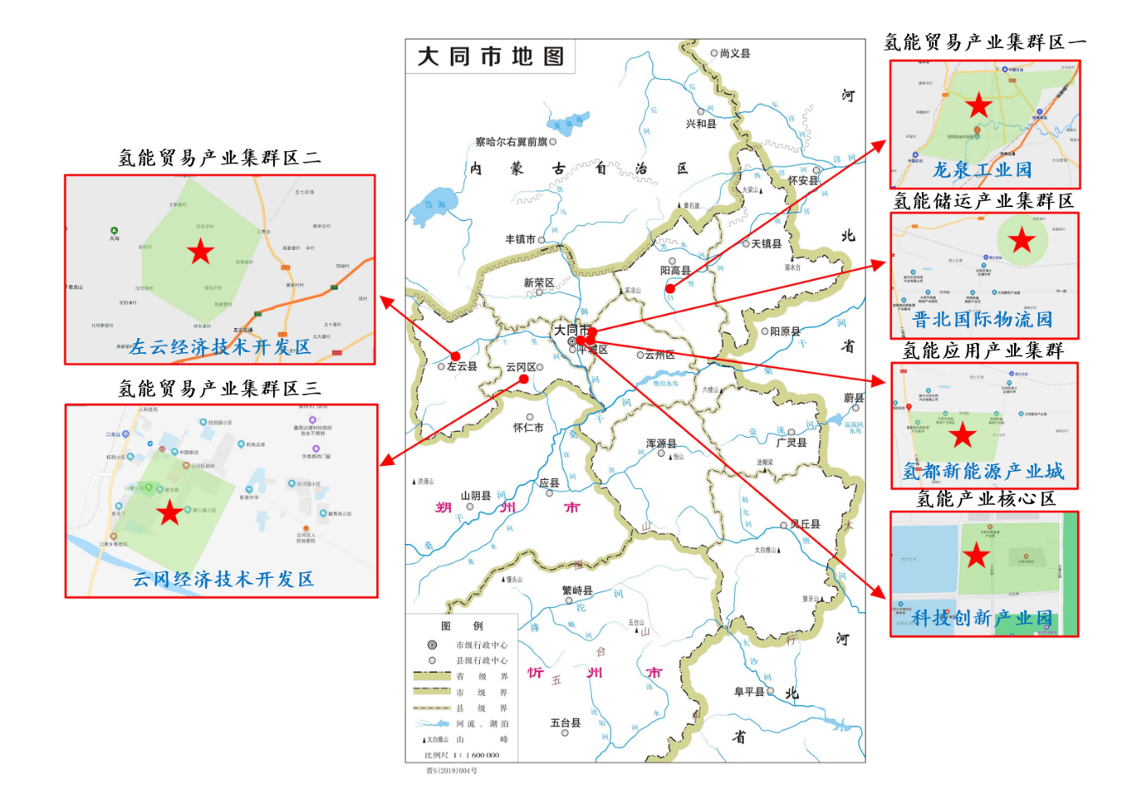
图5-1 大同市氢能产业规划图

5.1.1 打造以“能源科创园”为中心的核心区
大同市国际能源革命科技创新产业园（能源科创园）东邻大同市委、西接大同大学，占地面积1000亩，项目建设总规模102.7万平方米，总投资约140亿元。能源科创园全力实施“11+1”项目，即中国科学院洁净能源创新研究院大同转化基地、全域科研院所科技成果转化联盟大同新能源产业技术研究院、中关村大同协同创新园、同煤集团双创中心、汉能北方新能源研发基地中心、未来能源馆、启迪大同新能源产业创新中心、上海田鼎新能源与绿色金融创新产业中心、中以国际能源科技成果合作中心、网宿科技新能源大数据产业中心、泰瑞集团新能源新材料研发中心等11个项目，“+1”是在开发区同期开工建设的中国科学院工程热物理研究所大同分所。能源科创园融合了政府引导与推动的力量、技术创新实力、高精尖人材等，对大同市氢能产业的快速发展具有强有力的引导和推动作用，是大同市氢能产业快速发展的“引擎”。
以“能源科创园”为中心，建设大同市氢能产业核心产业区，政产学研用汇集的高新技术区，着力进行氢能相关产业研发平台、孵化平台、双创平台和科技成果转化平台的搭建，为打造大同市氢都助力。

5.1.2 协同发展三个氢能产业聚集区
（1）氢能贸易产业聚集区
依托大同市丰富的煤炭资源及煤化工工业基础，在云冈经济开发区发展化工尾气制氢及煤气化制氢，并逐渐建立化工尾气制氢及煤气化制氢产业集群区；依托大同市众多的风、光及水可再生能源发电项目，在云冈经济技术开发区、左云经济技术开发区和阳高龙泉工业园区发展可再生能源发电-电解水制氢，并逐步形成再生能源发电-电解水制氢产业聚集区。
未来，随着大同氢能产业的持续发展，氢的产能与产量将会不断提升，在满足自身及周边区域氢能利用的同时可以通过氢能贸易的形式输出，围绕制氢聚集区逐步形成氢能贸易产业聚集区；另外，大同市临近我国多个重要经济中心，交通四通八达，可辐射周边众多能源需求市场，大同市可以依托这种先天地理优势建立氢能贸易基地，作为联通中西部等氢能源丰富的地区和东南沿海、京津冀等氢能稀缺地区的枢纽。首先，将陕西、内蒙、新疆、甘肃、宁夏等西部偏远地区丰富的氢能资源运至大同市氢能贸易基地；然后，由大同市氢能贸易基地根据东南沿海、京津冀等地区对氢源的需求量，进行统一调配，逐渐形成以大同为枢纽的中西部氢能产业经济区、大同-京津冀氢能经济圈、大同-东南沿海氢能经济走廊。
（2）氢能应用产业集群区
根据《中国氢能源及燃料电池产业白皮书》指出，我国已掌握部分氢能基础设施与一批燃料电池相关核心技术，具备一定的产业装备及燃料电池整车的生产能力。但与发达国家相比，基础设施与装备仍有提升空间，在燃料电池技术研发、装备制造、基础设施建设等方面仍有一定差距，部分关键设备不得不依赖进口，因此关键装备工业化、本土化亟待加速，因此需要发展、建立氢能核心装置制造的产业聚集区，将装备研发成果快速实现产业化。
“氢都大同新能源产业城”位于大同市中心城区东部，交通便捷，东3公里处为云冈机场，南5公里处为高铁南站，融科技、生态、人文为一体，以新能源、新材料、新技术、新应用定位发展，汇集了具有国内外领先的优秀企业和研究院所。“氢都大同新能源产业城”是大同市能源革命的“主阵地”、新能源产业的“集聚区”和转型发展的“大平台”，致力于为新能源企业提供一个智力密集、企业聚集的高品质产业城，其集技术研发、技术转化、装备制造于一体，是大同市氢能应用产业及关键装备制造的核心区域，大同市依托“氢都大同新能源产业城”通过招商引资引入一批项目与企业，加快下游应用产业集群建设，推动产业持续发展与对周边的辐射作用，使氢能应用产业不断发展壮大，逐渐形成产业集群发展。
大同市依托“氢都大同新能源产业城”通过引进一批企业与项目，合力开发氢能产业；引进一批专家与人才，建立战略咨询委员会及研发平台，加快对氢能产业研发；引进一批高校及研发单位进行科技成果转化，实现对氢能产业的创新驱动发展。随着氢能产业进入快速发展的轨道，大同市氢能产业在关键技术突破与关键设备的制造方面也将形成以“氢都大同新能源产业城”为中心的高新技术产业集群发展局面。
（3）氢能储运产业集群区
大同市作为中国氢都的定位，不仅具有丰富的氢源，还具有承担着将中西部地区的氢源转运至京津冀及东南沿海等氢气稀缺地区的重要任务，因此大同市建立氢能储运产业集群区是大同市立足氢都定位推动全国氢能产业发展的必然要求。
晋北物流园位于京包铁路与省道S301之间，毗邻109国道和周士庄火车站，“全国首批22个绿色配送示范工程”承载点，也是国铁集团规划的二级铁路物流园区，其具体划分为多式联运港、城市配送港、公路港、商贸港及冷链物流港等，园区内将全部使用新能源物流车（氢能），并计划建立配套商业化综合加氢站。致力于成为中西部地区现代化、示范型物流服务基地和新型铁路综合物流园区标杆。随着大规模、长距离氢能储运技术的不断成熟，以及全国用氢规模的不断壮大，在未来运输行业“公转铁”的大形势背景下，晋北物流园将成为中西部地区的氢源转运及物流集散的枢纽，大同市依托晋北物流园建设氢能储运产业集群区，不仅能够充分发挥大同作为氢都对全国氢能产业发展的促进作用，而且氢能物流车的示范推广推动大同市氢能产业的发展。

5.1.3 氢能产业示范点
根据大同市资源和产业基础的特点，分地域、分阶段稳定有序的推进全省制氢与氢气纯化、氢源储运和下游应用如氢燃料卡车、氢燃料客车、氢燃料物流车、氢燃料环卫车、氢燃料乘用车以及氢能社区的工程示范，实现氢能产业全产业链协同发展，推动全省氢能产业有序前进。
（1）制氢与氢气纯化工程示范
依托同煤广发化学工业公司的5000吨/年甲醇弛放气制氢项目，进行工业富氢尾气制氢；依托同煤集团的煤化工基础及中海油在大同市的煤气化项目，进行煤制氢及CCUS工程示范；依托大同市的可再生能源发电项目，进行可再生能源发电-电解水制氢工程示范；依托国电电力大同第二发电厂进行火电调峰电解水制氢工程示范。
（2）氢源储运与加氢站工程示范
在新研氢能500kg/d撬装式加氢站及雄韬氢雄500kg/d固定式加氢站的基础上，进行1000kg/d独立加氢站和混合加氢站的建设及运营示范；同时，通过技术引进及技术合作发展有机液体储氢技术和液氢技术，依托晋北物流园进行公铁联用输氢示范运营，并逐步实现气氢、液氢及储氢有机液体远距离、大规模运输，实现氢源的西气东输。
（3）天然气掺氢工程示范
依托大同市现有产业和技术基础，在制氢基地内和附近社区进行天然气管网掺氢工程示范。
（4）氢燃料电池制造及应用工程示范
依托新研氢能、雄韬氢雄等公司的氢燃料电池产业基础和技术基础，进行金属双极板氢燃料电池及大功率石墨电极的生产与应用示范；进行氢燃料分布式电源生产，优先在工矿企业开展应用示范，并逐步推广其在通讯基站、分散式电站和应急救灾等领域的示范；进行商业楼宇、氢能社区热电联供示范。
（5）氢燃料汽车生产与运营工程示范
依托陕汽进行氢燃料中重卡、物流车等车型的生产制造示范；依托中植一客进行氢燃料客车和小型物流车的生产示范；依托中车集团进行氢燃料机车的生产示范；依托北汽福田进行氢燃料乘用车的生产示范；托山西耀邦环境装备公司进行氢燃料环卫车的生产示范。依托大同市现有公交系统及城际客运系统开展氢燃料公交车和大巴车的运营示范；依托晋北物流园、大同国际陆港等进行氢燃料中重卡、小型物流车的运营示范；依托大同市现有的市政工程网络，进行氢燃料环卫车的运营示范；通过市政单位用车和出租车更换机制，进行氢燃料乘用车的运营示范；依托自身旅游资源，在知名旅游景点内开展绿色氢燃料旅游用车、摆渡车等示范。

5.2 制氢基地的区域布局
根据大同市在资源和产业基础等方面的特点，进行分阶段、差异化的氢源产业布局，预计在2020-2023年大同市制氢规模达到2万吨/年，制氢产业产值10亿元；随着氢燃料汽车的推广和氢能产业的发展，预计2023-2025年大同制氢规模达到20万吨/年，制氢产业产值80亿元；预计在2026-2030年大同制氢规模达到100万吨/年，产业产值突破400亿元。

5.2.1 新能源电解水制氢产业集群
充分利用大同市内风能和太阳能等可再生能源，打造可再生能源电解水制氢的产业集群。前期，主要以大同市为试点城市进行电解制氢与氢气纯化技术的产业化实践，预计到2023年制氢规模达到1.25万吨/年以上，可在生能源制氢的技术、产业化体系和政策体系初步形成；中期，集群区可再生能源水电解制氢产业规模继续增大，预计到2025年，制氢规模达到10万吨/年，基本满足大同地区氢能产业发展的需求，可再生能源制氢技术体系、运输网络、产业体系和政策体系基本完善；后期，可再生能源水电解制氢的产业化规模迅速增大，预计到2030年可在生能源制氢规模达到25万吨/年以上，占大同市总产氢量规模的25%以上，成为大同市氢能发展的重要氢源保障。

5.2.2 火力电厂灵活调峰电解水制氢和煤气化+CCUS制氢产业
依托现有大同市火力电厂存在产业基础、丰富的煤炭资源和强大的煤化工实力，在大同市范围内进行火力电厂灵活调峰电解水制氢的产业和“煤气化+CCUS”耦合低碳煤制氢产业。前期，主要进行火力电厂灵活调峰电解水制氢政策制定和示范项目建设，作为大同市氢源的补充，预计到2023年，通过火力电厂灵活调峰水电解制氢规模达到2500吨/年，同时完成“煤气化+CCUS”低碳煤制氢技术示范，制氢规模达到5000吨/年；中期，大力推广火电厂灵活调峰电解水制氢产业，同时完成“煤气化+CCUS”的技术耦合和示范装置建设，预计到2025年，火电厂灵活调峰电解水制氢规模达到6万吨/年以上，“煤气化+CCUS”煤低碳制氢规模达到4万吨/年以上；后期，火电厂灵活调峰水电解制氢和“煤气化+CCUS”煤低碳制氢产业迅速壮大，预计到2030年水电解制氢规模达到25万吨以上，“煤气化+CCUS”煤低碳制氢规模达到50万吨/年以上（左云经济技术开发区、云冈经济技术开发区），“煤气化+CCUS”成为大同市氢能发展的主要氢源保障。

5.2.3 大同市氢能技术研发与贸易中心
以大同市为中心城市打造山西省制氢技术的开发中心和氢气贸易中心。技术研发中心主要进行制氢技术、纯化技术、储运技术的开发，并依托大同市氢能企业进行示范，为大同市氢能产业发展提供可靠技术支持；氢气贸易中心主要是进行大同市氢气贸易平台、贸易体系和贸易政策的建立，为大同市氢源供应和氢气贸易中心提供体系和政策支持。预计到2023年，通过技术开发、技术引入和合作初步建立大同市内的电解水制氢和煤气化+CCUS低碳煤制氢等制氢技术体系，初步完成大同市氢能贸易体系和储运网络；到2025年，形成具有国内领先的制氢、纯化和储运的技术体系，且大同市内氢气贸易平台搭建、贸易体系和政策基本完善；到2030年，将大同市打造成为全国、乃至全球领先的制氢、纯化、储运的技术孵化中心和氢气贸易中心。

5.3 氢燃料电池生产基地布局
根据大同市现有的产业基础、研究基础和重点企业的氢能发展定位等方面的特点，进行分阶段、差异化的氢燃料电池产业布局，在氢都新能源产业城打造氢燃料电池生产基地和产业集群区。

5.3.1氢燃料电池生产基地
在大同市依托大同雄韬氢雄、新研氢能等企业的产业基础和研发基础，重点进行车载氢燃料电池、分布式氢燃料电池的技术研发和生产。

5.3.2 氢燃料电池研发和系统测试实验平台建设
依托大同市各氢能企业和合作科研院所的研发能力和技术储备，在大同市建设氢燃料电池研发平台，进行氢燃料电池关键技术和核心零部件的研发攻关和产业化示范，逐渐实现关键技术和核心零部件的国产化，提高氢燃料电池的性能，降低生产成本。同时，配套建设氢燃料电池系统测试认证中心，提供氢燃料电池全方位的性能检测和认证，为氢燃料电池的应用和产业发展创造条件。

5.4 氢燃料汽车产业集群布局
根据大同市现有的产业基础、研究基础和重点企业的发展规划等方面的特点，依托中植一客、苏州中车、陕汽等企业现有的技术和生产线，进行氢燃料汽车产业布局，在氢都新能源产业城打造氢燃料汽车产业集群区。

第六章 体系建设支撑

6.1 建设氢能产业技术创新体系
落实和推动大同市氢能产业规划、抢抓氢能产业发展先机，建设开放型、合作型的技术创新体系。通过引进国内外氢能产业成熟的前沿技术，借鉴有关国家以及国内省、市的经验，整合内部科技资源，围绕氢能产业链条的发展需求，布局建设一批创新创业共同体，贯通基础研究、应用开发、中试、市场化，探索高质量发展的有效模式，形成为全省、全国提供长期、安全、可靠、环保、价格合理的能源供应布局。
鼓励政府、企业、高等院校、科研院所等多方联动，共同合作建立开放式的重点实验室、技术创新中心等创新载体，构建“政-产-学-研”自主技术创新体系。即以政府为主导，政府完善、推动科技创新的协调联动机制；以企业为主体，突出企业创新的主体地位；以高等院校为支撑，积极与国家级、省级自然科学基金合作，增强高等院校输出技术的能力与活力；以科研院所为平台，积极推动科技成果的转化工作，完善技术创新的市场导向机制，将科技成果转化为现实生产力。

6.2 健全氢能产业统筹管理和协调发展机制
根据省、市的决策部署，成立大同市氢能产业发展中心，承担氢能产业发展的技术支撑和服务保障工作，负责引进氢能产业资源。首先，大同市氢能产业发展中心与各协同部门，共同推进大同市氢能产业一体化的稳步发展。其次，各部门内部成立专项小组，强化氢能产业布局以及上下游产业链之间的统筹协调，加快推进氢能产业的联动发展。最后，强化利益共享机制，在积极推进氢能产业项目的落地过程中，充分激发各相关部门对产业联动的积极性，实现利益的合理分配和共享，推动大同市的均衡发展。

6.3 打造氢能贸易中心
将大同市氢能产业打造成全省乃至全国的氢能贸易中心。夯实氢能产业发展基础，坚持统筹规划、分步实施，把握国内外氢能产业发展趋势，遵循氢能产业发展规律，结合大同市发展基础和特点，制定差异化、互补化的发展策略。推进氢能产业集成创新等建设，初步建成国内知名的氢能产业集聚区和示范区。壮大氢能产业的“政-产-学-研”队伍，积极对接科技含量高、发展质量高、带动能力强的氢能项目，形成大同市氢能产业核心装备制造能力。结合氢能源产业链发展规划，在制氢、储氢、运氢、加氢、用氢等领域的核心技术达到国内先进水平。开展氢能产业基础应用技术攻关，建立健全检测认证、安全监管、质量监督等支撑体系，适时开展氢能贸易中心，打造精准有效对接的合作平台，将大同市丰富的氢能源向国内、国际输出。

6.4 打造氢能产业孵化平台
充分发挥市政府在招商引资和市场优化资源配置中的双重作用，制定长期氢能发展战略，打造氢能企业孵化平台。利用氢能产业孵化平台进行人才的引进，鼓励氢能高端技术人才携带具有自主知识产权的科技成果到大同市氢能产业园创业，在政策、金融、法律、信息等方面提供服务，将大同市氢能产业孵化平台打造成全国知名的氢能产业服务中心。同时利用氢能产业孵化平台进行对外技术交流与引进，通过消化吸收，不断培育本地氢能企业，在基础研究、应用开发、中试、市场化等领域孵化一批拥有自主知识产权、竞争力较强的创新型企业，奠定大同市在全省，乃至全国氢能领域的领先位置。

6.5 畅通氢能产业关键技术和高端人才引进渠道
根据国家、省氢能产业规划，将氢能产业关键技术和高端人才引进制度纳入现有制度，畅通技术与人才引进渠道。落实技术与人才引进各项优惠政策，对带技术、带成果、带项目的人才及创业团队，在项目申请、土地、奖励荣誉等方面给予支持。坚持科技创新。以氢能产业发展的关键问题为导向，以氢能产业落地的重大项目为媒介，通过技术引入和合作开发等方式，对接国内外先进氢能产业技术资源，加大研发投入力度，加大引进消化吸收再创新力度，积极推动氢能产业的实施。坚持人才为本。在全球范围内吸引一批已取得尖端成果、做出卓越贡献的高端人才，充分释放人才红利，注重创新人才的培养与优化配置，注重完善创新人才的激励机制以及尖端人才灵活服务机制，注重营造有利于人才创新的社会文化氛围。确保高端专业人才“引进来、留得住”，为大同市引进氢能项目、转化前沿技术、推动氢能规模化、产业化发展提供有效的智力支撑。

6.6 引领全国氢能产业标准体系
在大同市发展氢能产业的过程中，“政-产-学-研”队伍要时刻关注国内外前沿氢能技术和产业发展现状，同时结合大同市氢能产业发展情况和自身优势，广泛收集氢能产业和氢能产品运营数据，出台制氢、储氢、运氢、加氢、用氢等产业在消防、安全以及环保等方面的法规，制（修）订氢气、氢燃料电池和氢燃料汽车等氢能产品相关标准，建立健全氢能产业发展秩序，保障大同市氢能产业健康、有序发展，为全省、全国氢能产业的发展树立标杆。

第七章 规划实施保障

7.1 加强政府引导
充分调动市场资源推动大同市氢能产业发展，强化政府的引导和协调联动作用，强化规范引导和政策激励，营造良好营商环境，提供应用场景。建立健全氢能产业领域相关法律法规、相关专项行动计划和管理办法，以及标准化等配套政策；完善政府采购及推广应用政策，在示范项目、市场订单、产业扶植政策等方面予以大力支持，建立符合技术创新与产业发展方向的政府采购技术标准体系，逐步面向全国采购推广应用；建立健全以企业为主体的技术创新机制和经营考核制度，同时加强制度核查手段；建立健全动态评估机制，定期对相关战略目标、计划执行等情况进行科学评估评价；建立健全工作联席会议制度与协调监督机制，及时协调和解决在发展氢能产业的过程中遇到的问题。同时，大同市政府在全省氢能产业发展的工作目标基础上，结合实际发展情况，将氢能产业发展的工作目标纳入经济社会发展目标，通过全市各区、各部门共同努力推动本规划的落实。

7.2 落实政策扶持与考核机制
落实政策扶持与考核机制，助力大同从“煤都”向建设“氢都”、“新能源之都”迈进。在科学分析国家和省出台的相关政策措施基础上，建立健全大同市多角度、全链条的扶持政策体系。针对创新创业共同体的实际需求，在土地批复、登记注册、奖励补助、税收返还补贴、专项补贴、建设用地、人员编制、项目审批以及建设运营资金等方面给予配套政策支持，提高政策支持的精准度，高效助力氢能产业发展。围绕技术创新、成果转化、科技金融、院所改革、人才激励等研究制定创新性政策措施，加强政策的相互衔接及配套落实，完善考核体系、制定具体评价体系和考核办法，对创新创业共同体实行目标导向的绩效考核，形成有进有出、优胜劣汰的动态管理机制。建立专家指导咨询制度，加强对创新创业共同体建设的技术指导、决策咨询和科学评价，指导推进创新创业共同体建设。建立监督考核制度，加强对产业政策落实、产业发展成效、营商环境优化、重大项目建设、基础设施网络配套等情况的评估检查，将氢能产业发展目标和阶段性工作任务纳入绩效考核内容，确保按时优质完成各项任务，对照本规划的内容开展定期或不定期的工作监督。

7.3 引导市场资源配置
充分发挥市场配置创新资源的决定性作用，消除制约氢能产业的机制障碍和市场壁垒，健全技术创新市场导向机制。建立统一权威、公开透明、良性竞争的市场规则，激发创新主体和全市创新创业的活力与潜能，强化科技和经济社会发展的紧密结合；建立企业主导的产业技术创新机制，支持企业自主决策、先行投入开展研发攻关，构建一批产业技术创新战略联盟，重点支持产业联盟搭建专利、标准、检测认证、展示推广及交流平台。
建设研究开发、技术转移和融资、检验检测认证、质量标准、知识产权和科技咨询等服务平台。鼓励社会化新型研发机构发展，优化重点实验室、技术创新中心等创新载体布局。加快发展高端创业孵化平台，提供集创业孵化、资本对接、营销服务等为一体的创新创业服务，为氢能产业的集约化、专业化、市场化的创新创造环境。

7.4 营造氢能产业绿色发展环境
将氢能产业发展纳入大同市重点工作计划中，营造适宜大同市氢能产业快速发展的产业环境。加强创新资源整合，强化产业政策统筹，完善成果转化机制，营造良好的产业生态环境。氢能产业重点项目所在地要做好土地、资金、资源、环保、质监、安全等方面的审批核准、建设、运营等服务保障工作，探索建设支撑产业创新发展的新机制、新政策。将涉氢产业纳入“绿色通道”，率先制定有利于氢能产业发展的管理办法和标准体系，确保大同市氢能产业的推广顺利进行。为制氢、储氢、运氢、加氢、用氢产业的重点项目开辟绿色通道，推动重点项目落地，奠定大同市氢能产业快速且有序发展的基础。保障氢能产业健康有序发展。

7.5 提升氢能产业安全保障与应急措施能力
氢能产业的能源载体氢气属于易燃易爆的危险气体，而且气氢、液氢的储存和运输过程属于高压、低温的范畴，具有一定危险性。坚持安全为首、源头防范，在氢气易发生泄露的薄弱环节优化设计，降低氢气泄露可能性，同时建立氢能产业应急管理制度和行动指南。
积极推动氢能产业检验检测等公共服务平台，完善制氢、储氢、运氢、加氢、用氢等安全技术体系、监督管理体系，形成氢能产业安全发展长效机制。强化氢能产业领导小组内氢能产业安全委员会、专家组等的监管指导作用，建立健全氢能产业安全保障体系，严格控制涉氢项目的审批、安全生产准入机制，建设氢能产业云平台，实现上下游产业数据与运营数据的实时传输与跟踪监测。强化氢能产业重大安全风险的管控，从严做好安全风险化解措施，针对可能出现的紧急危险情况进行充分论证，研究相应对策。强化氢安全教育、氢能应用与技术宣传，利用各类媒体普及氢安全知识，提高全社会对氢能源安全性的认知和风险防范意识，提升全市应急能力，确保氢能产品的安全使用，认真落实安全生产责任，形成有利于氢能产业发展的良好社会氛围，保障氢能产业的安全发展。

